Chú ý là khi mình dùng free() thì chương trình thông báo rằng vùng nhớ đó tôi không cần nữa, cho phép ứng dụng khác dùng vùng nhớ đó, chứ không phải là xóa sạch dữ liệu tại vùng nhớ đó, nên là sau khi dùng free() thì nên đưa con trỏ về NULL, chứ không là sẽ dùng giá trị tại vùng nhớ đã bị free -> chương trình chạy không đúng

* Nếu realloc() mà được thực thi thành công, thì nó sẽ tự động free() vùng nhớ cũ rồi, nên mình không cần phải free() nữa:

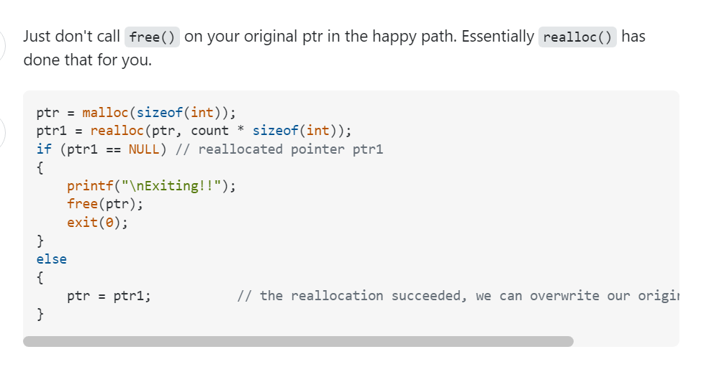

* Các chế độ khác của đọc khi file:

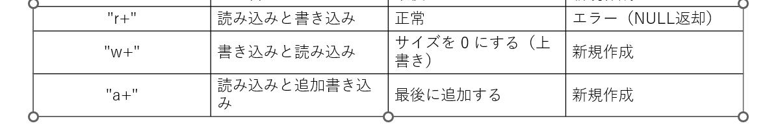

* Memset():

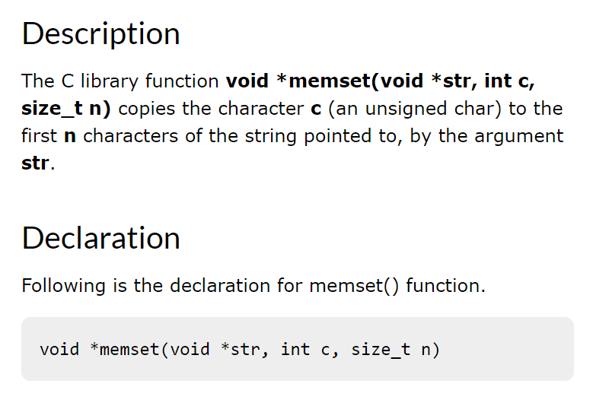

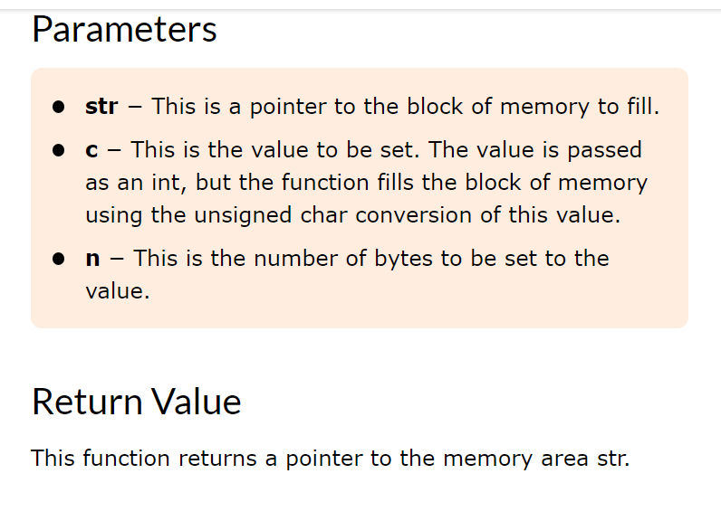

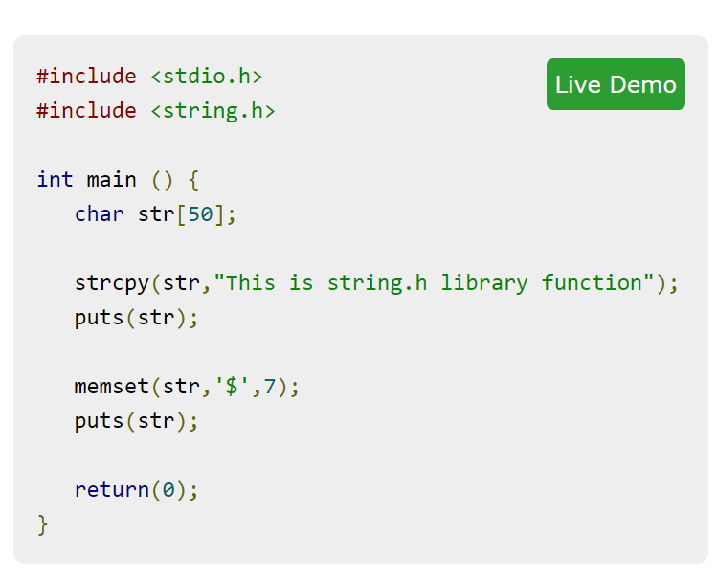

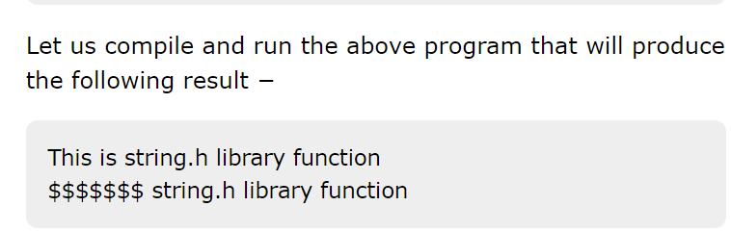

Hàm sprintf() dung để format một chuỗi trước khi gán cho nó vào biến:

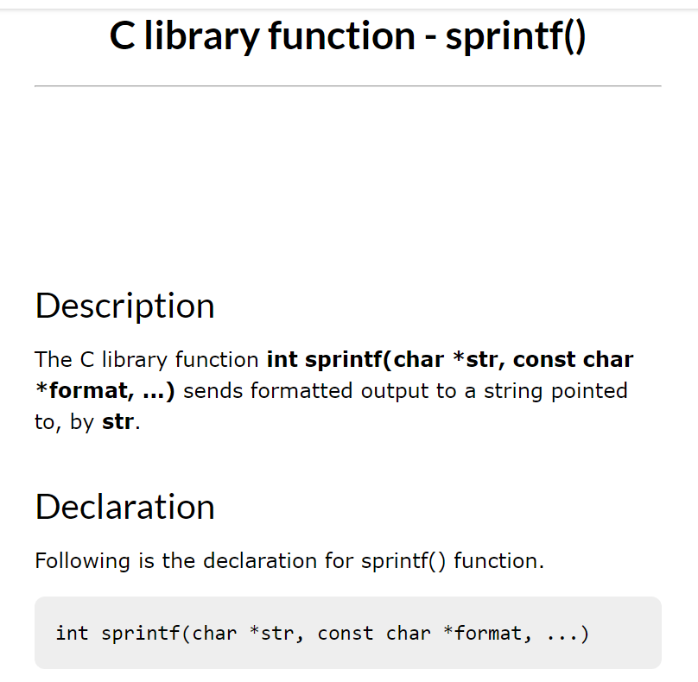

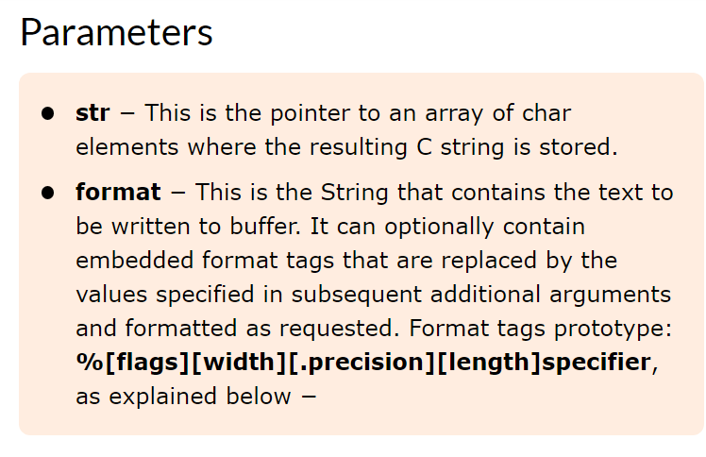

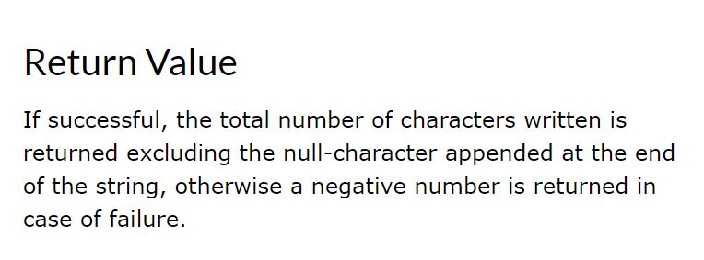

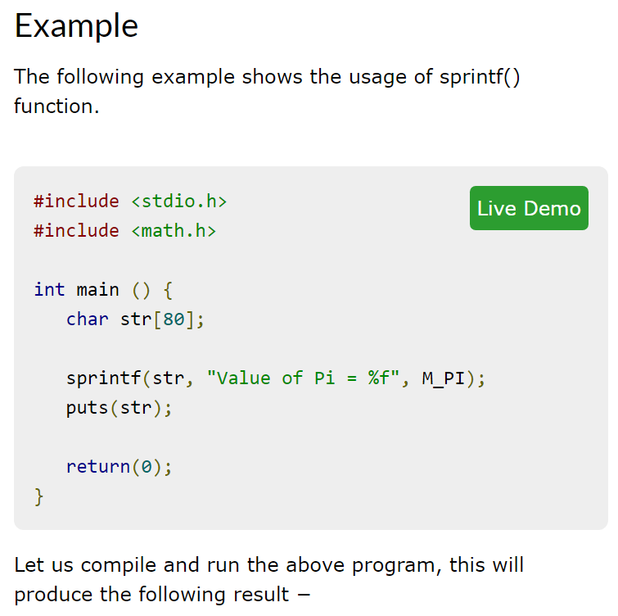

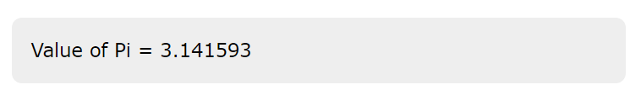

* Ứng dụng:

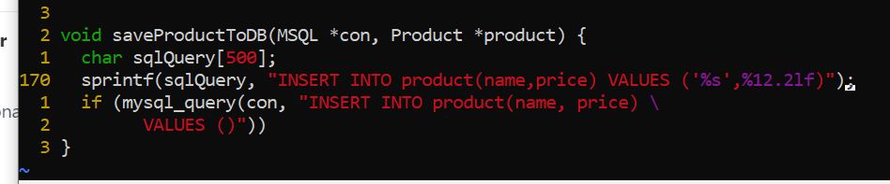

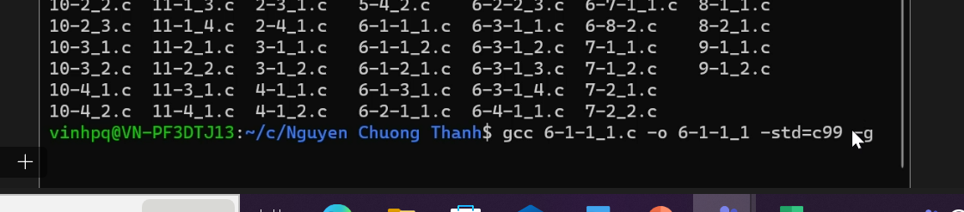

* C : chạy tới break point kế tiếp

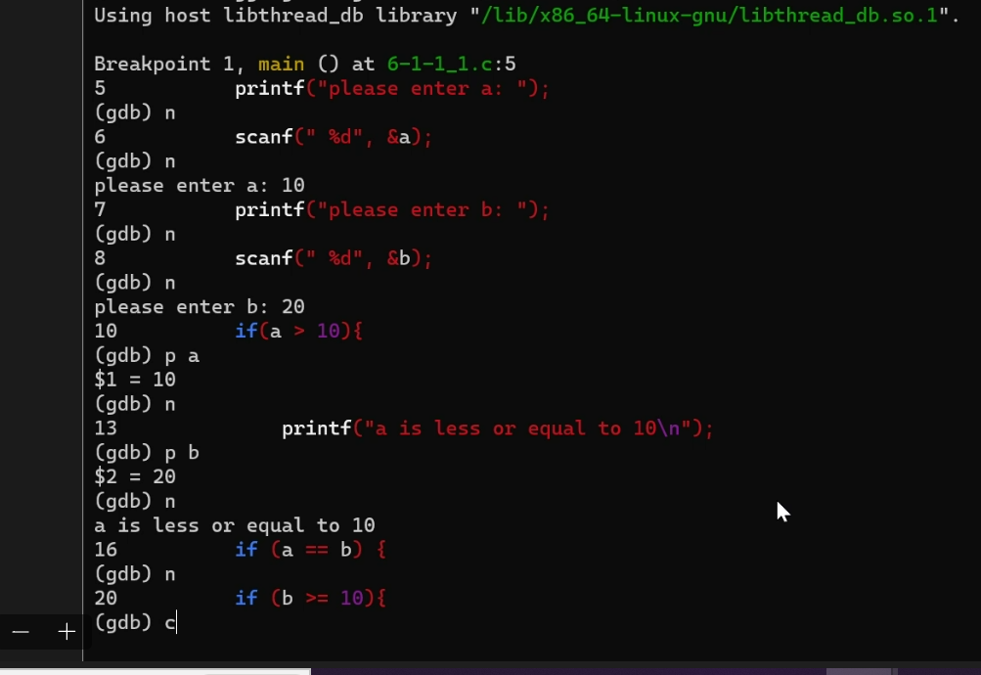

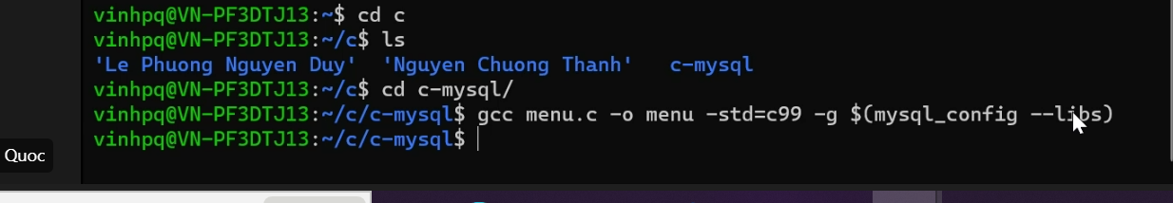

* Cách compile file c với thư viện mysql

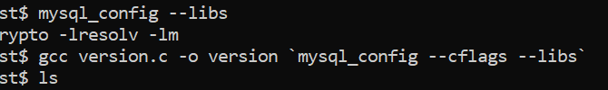

* Kết nối mysql từ C:

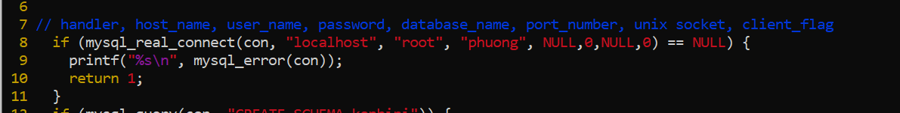

* Kiểm tra xem hiện tại hàm mysql­_store_result() có result set nào không , bằng cách gọi hàm mysql_store_result() trả về số khác 0 (có dữ liệu)

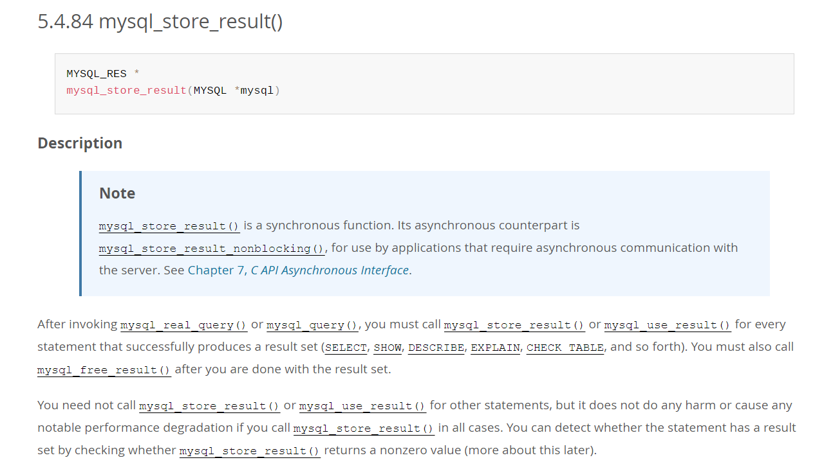



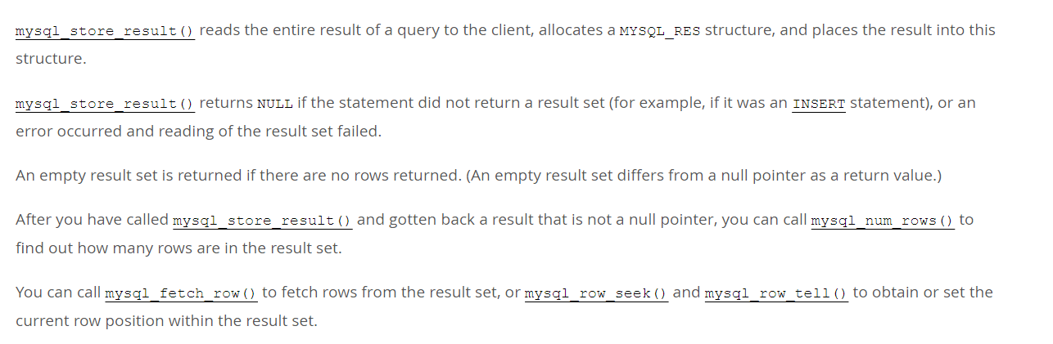

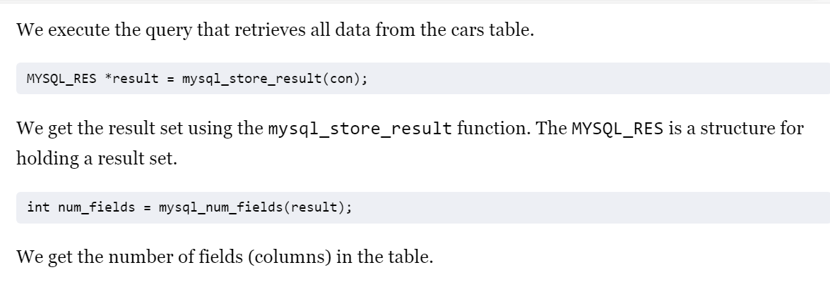

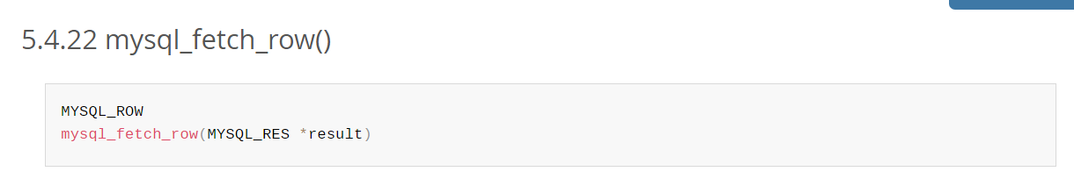

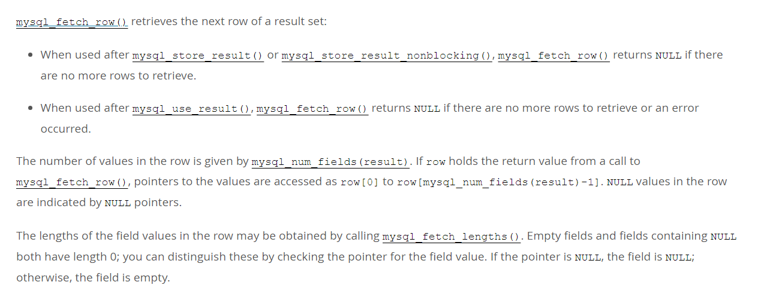

* Trả về id của record mà connection vừa mới insert dữ liệu vào bảng có id là AUTO_INCREMENT

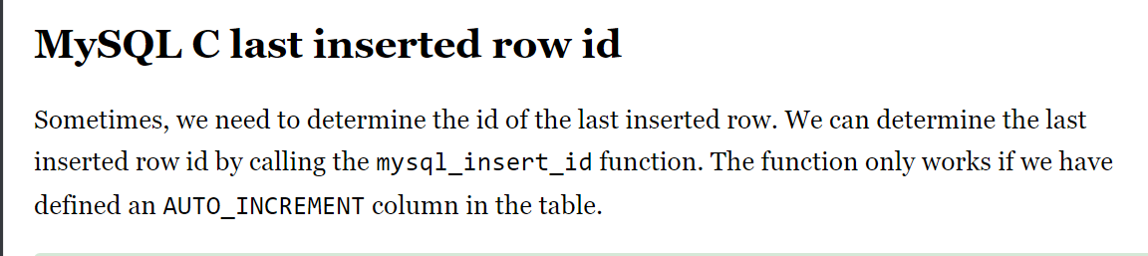

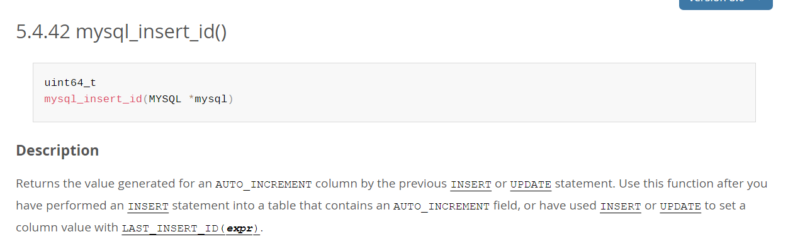

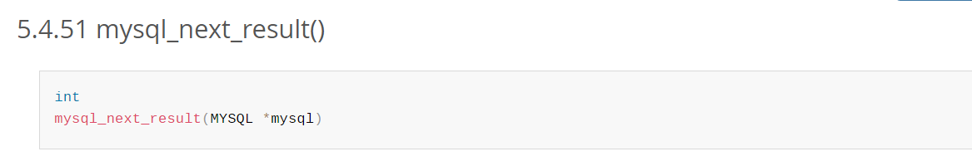

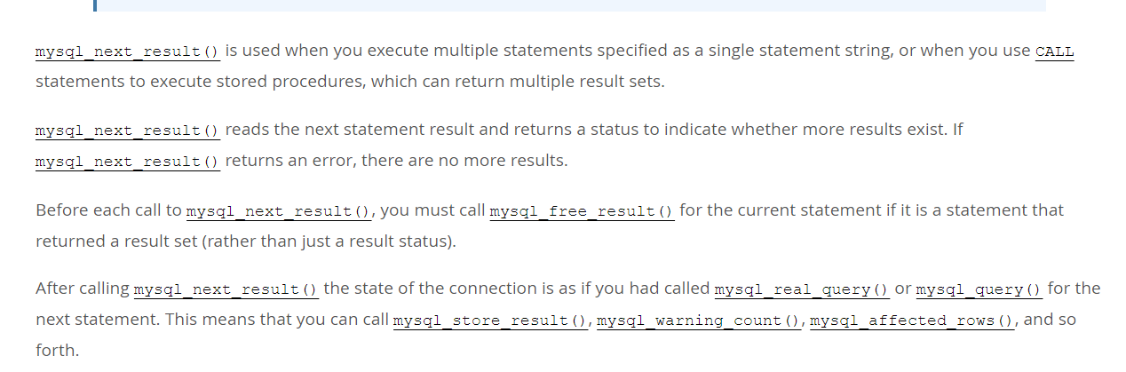

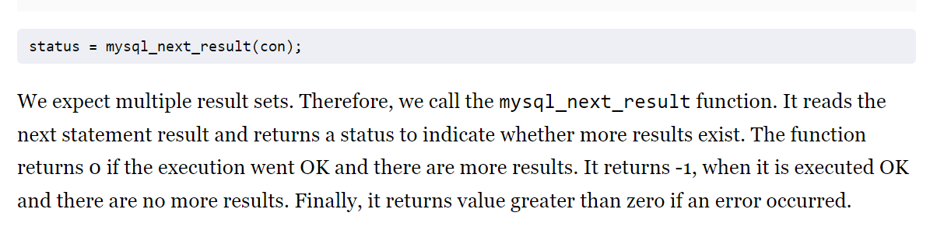

Datetime trong mysql:

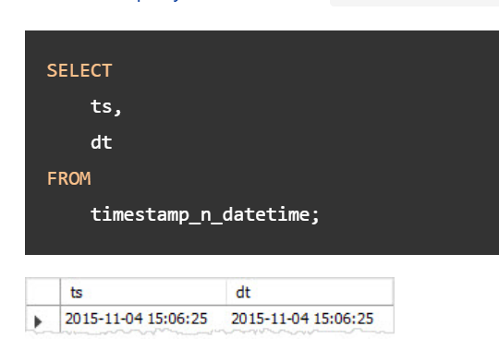

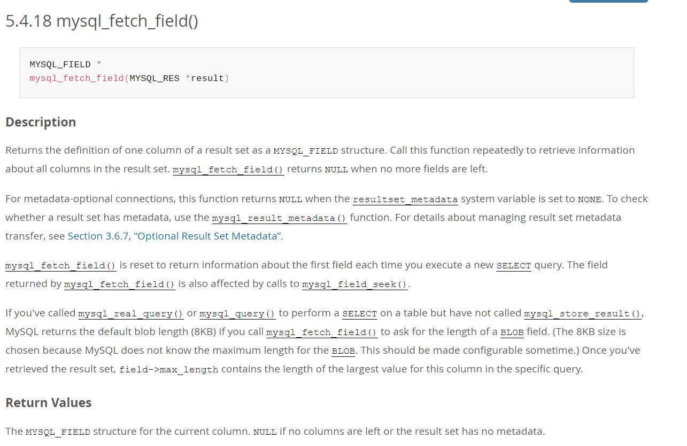

* **Muốn dùng nhiều statement trong một lần query thì phải thêm 1 flag ‘CLIENT_MULTI_STATEMENTS’ lúc mở kết nối đến database**

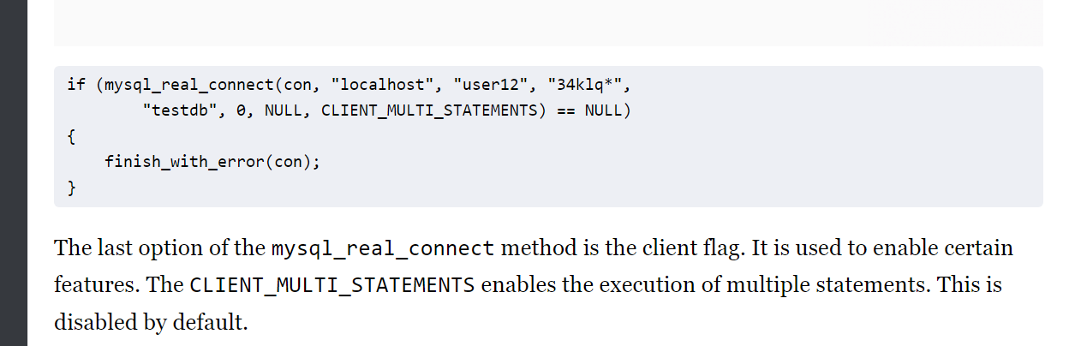

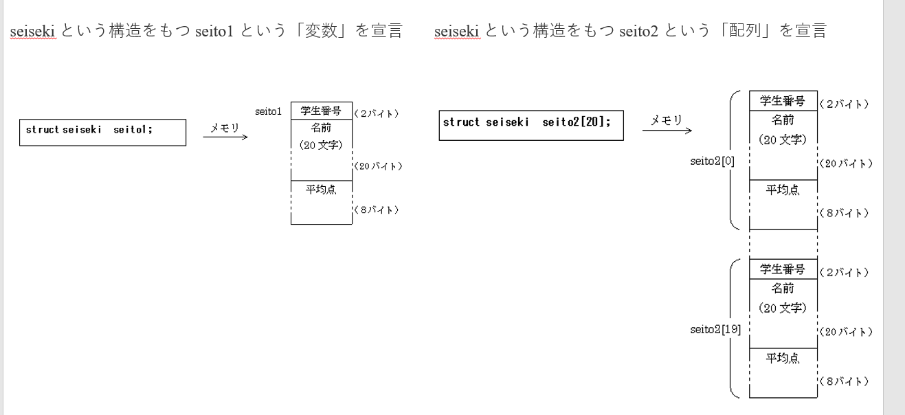

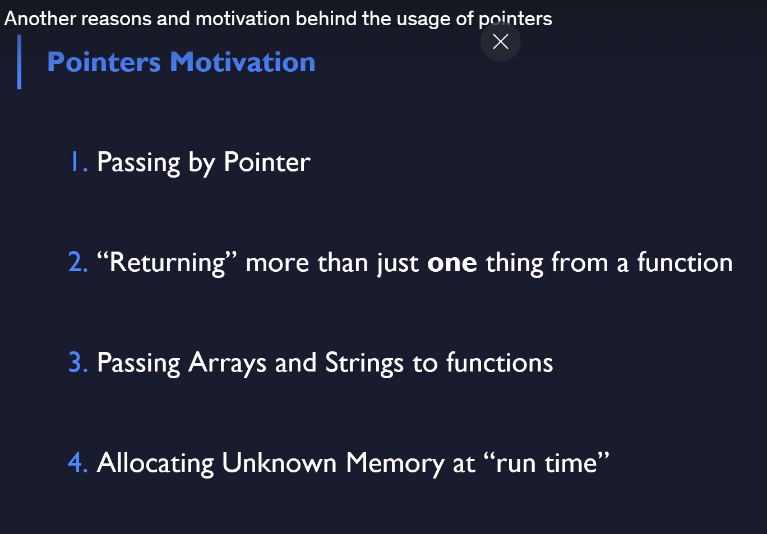

* Thực tế thì sẽ trỏ đến địa chỉ rác, và giá trị tại địa chỉ đó cũng là rác, chứ không bị xảy ra lỗi như trong video:

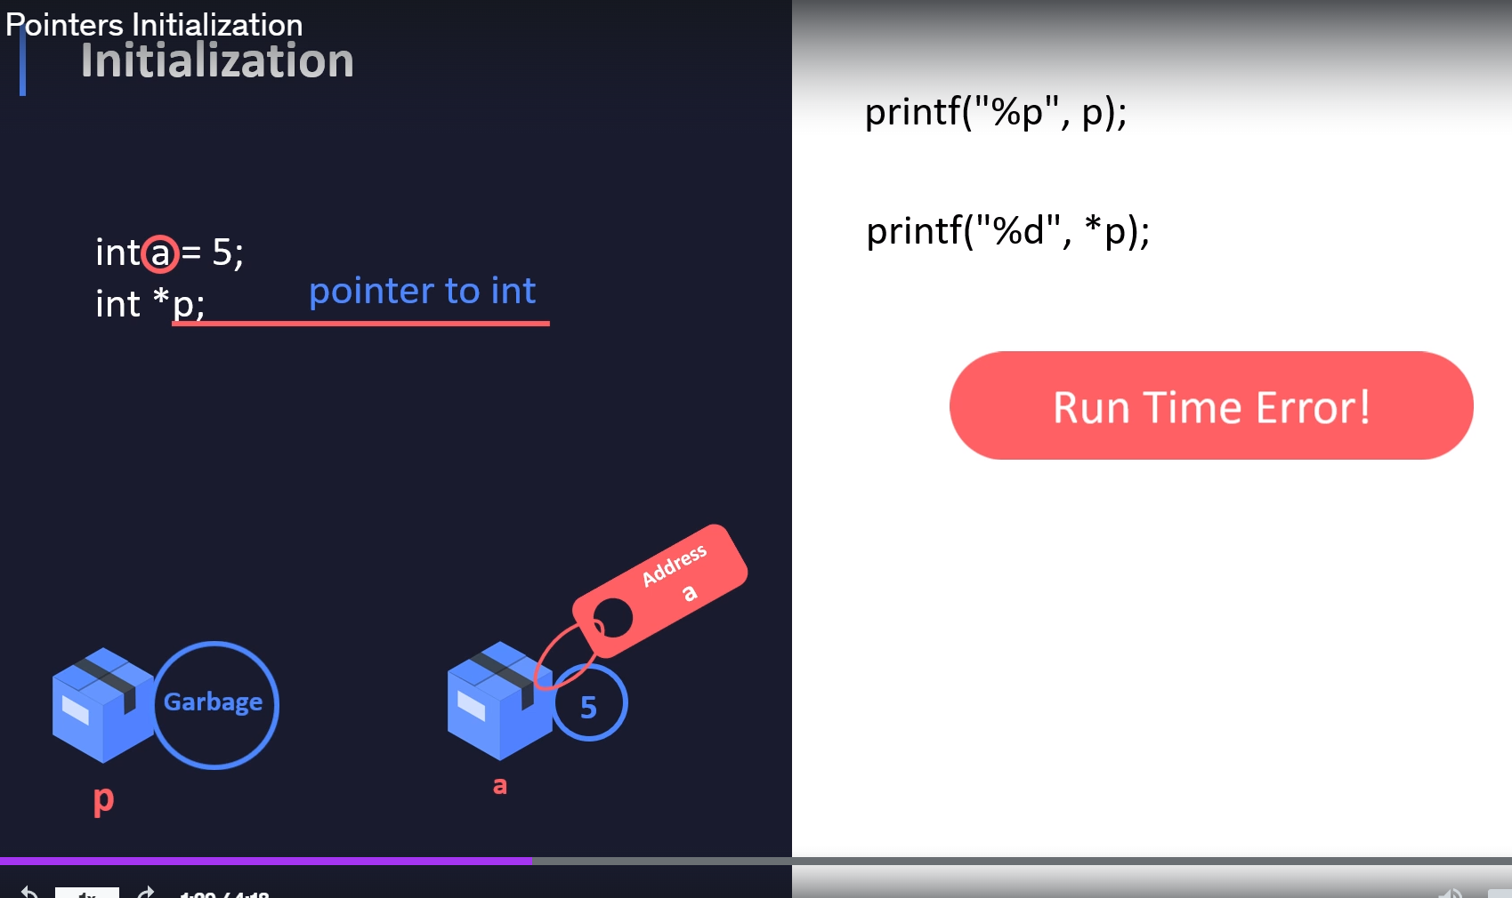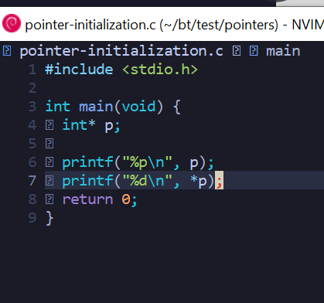

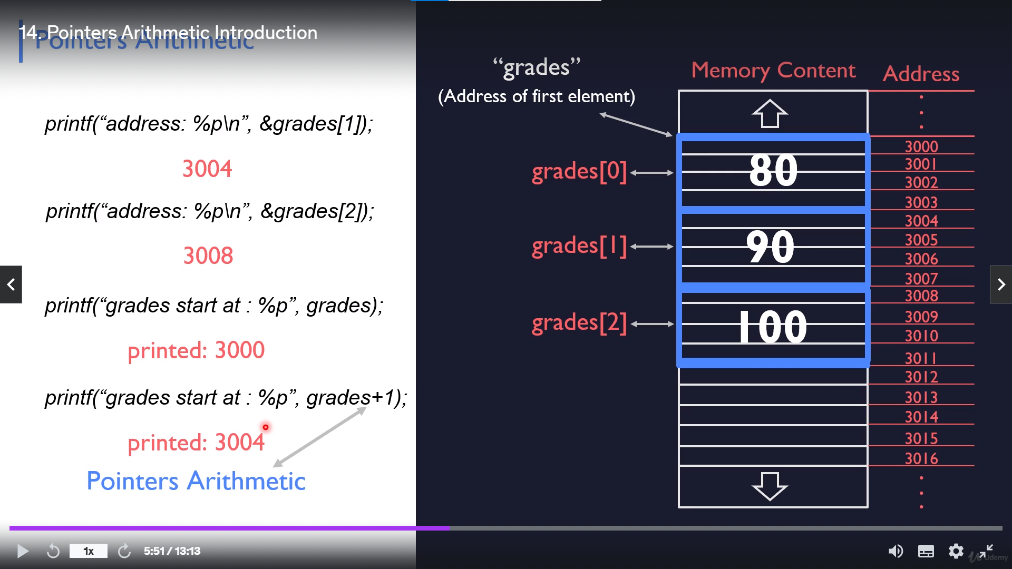



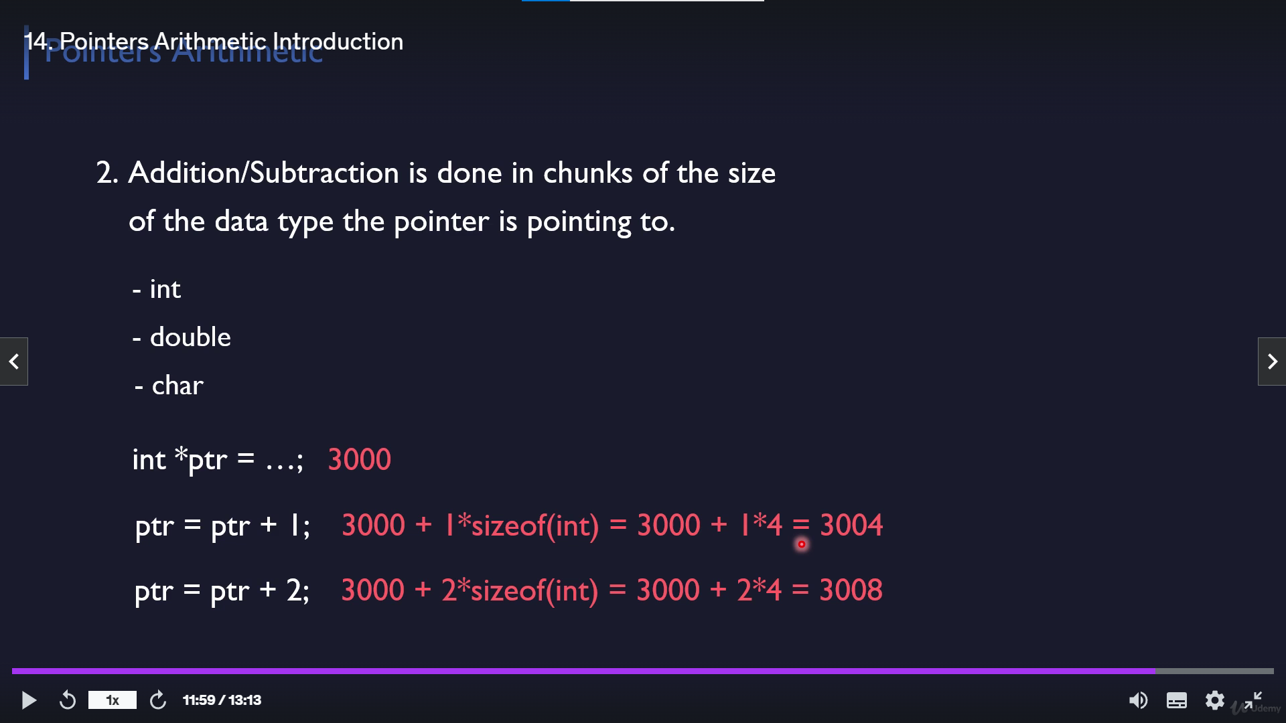

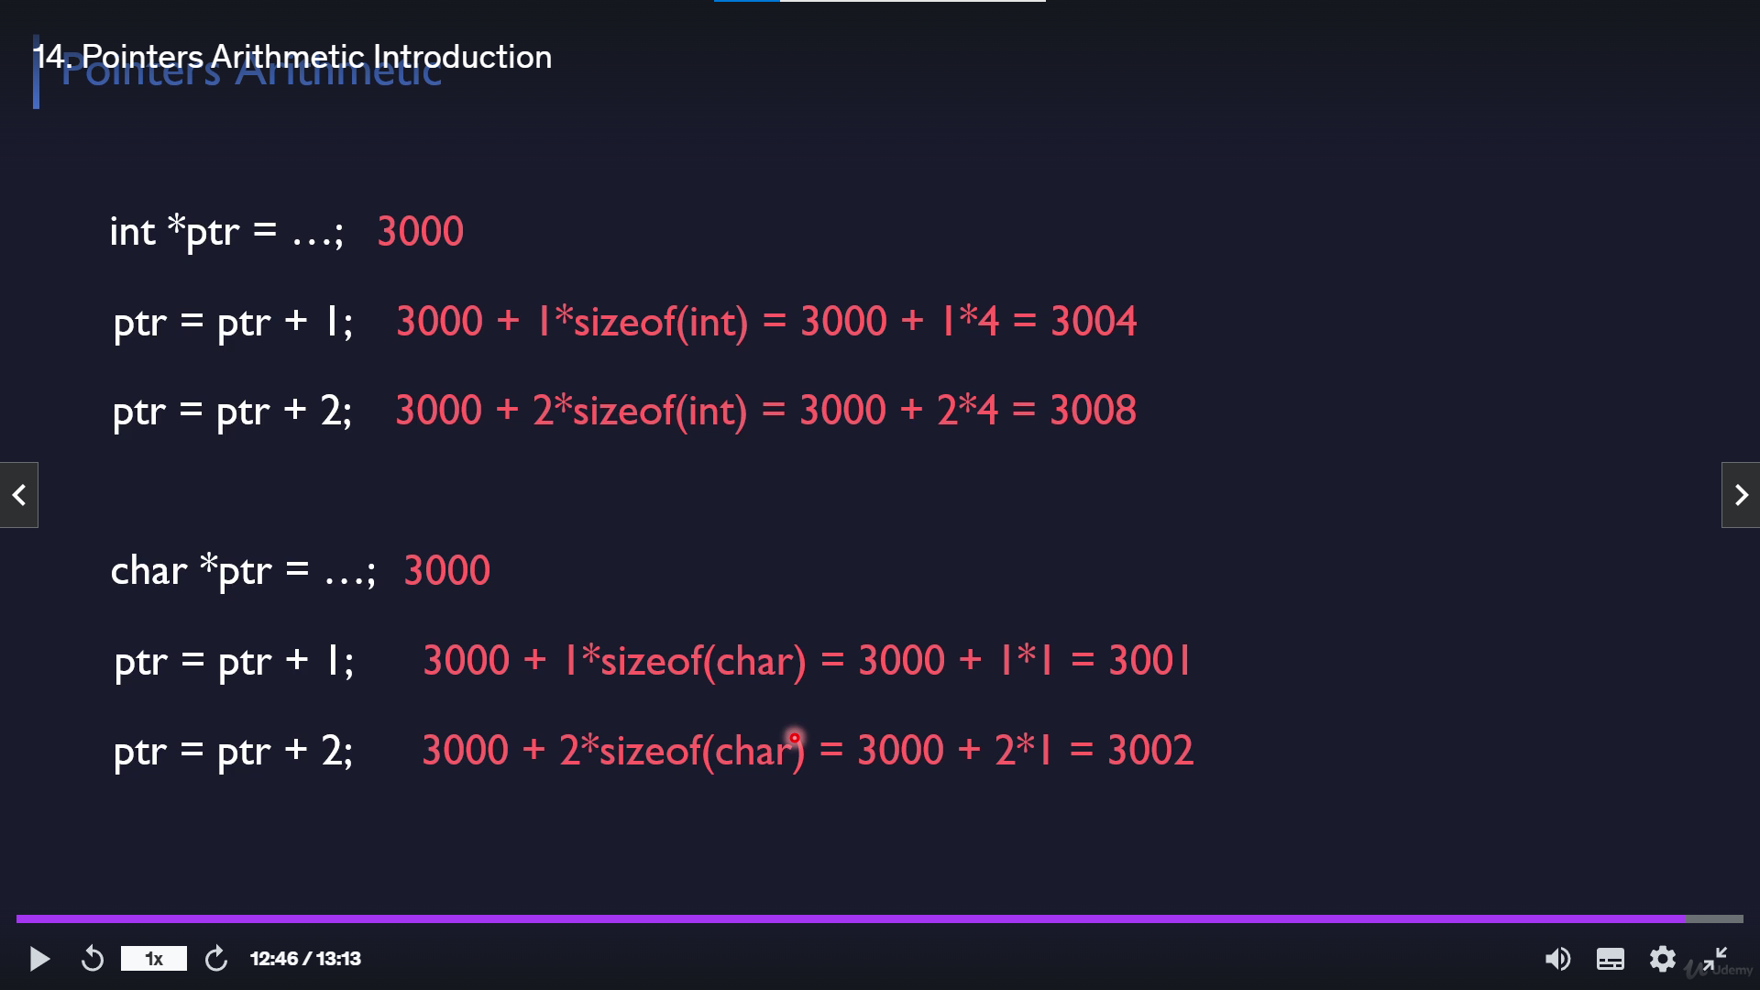

* Cũng tùy lúc mà chương trình bị lỗi, hoặc in ra được giá trị tại các địa chỉ :

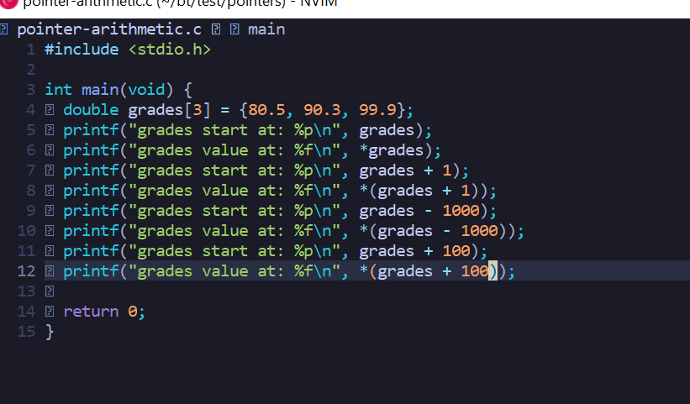

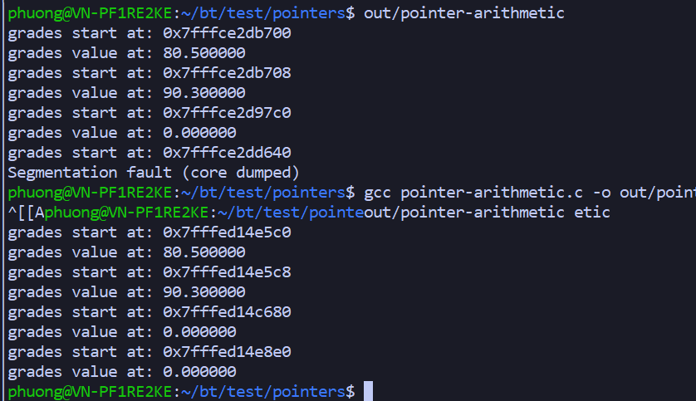

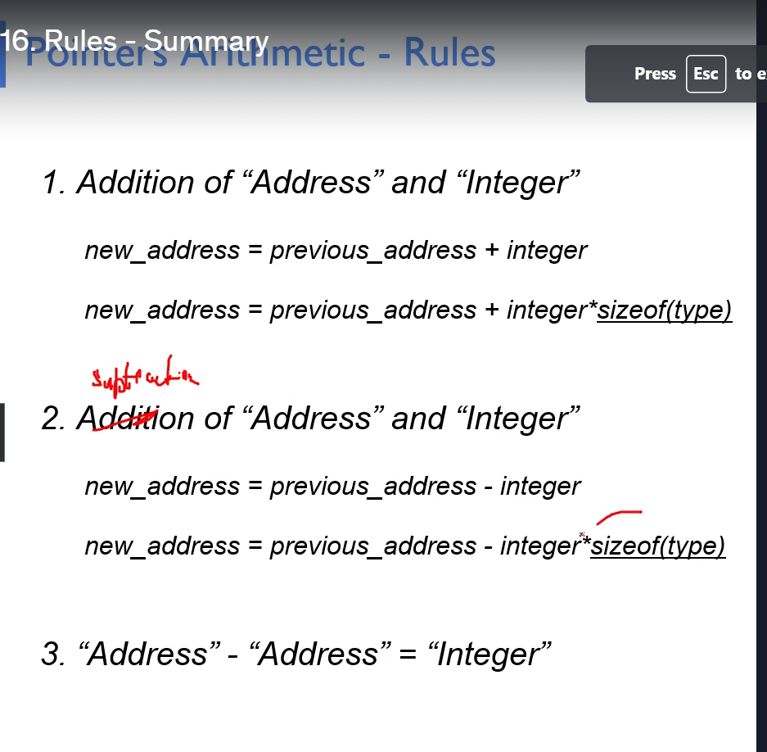

* Chú ý 2 trường hợp này :

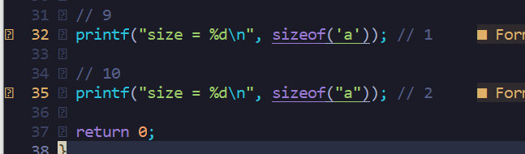

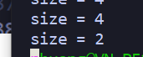

* Sizeof pointer sẽ in ra size của pointer chứ không phải size của kiểu dữ liệu mà nó chỉ đến

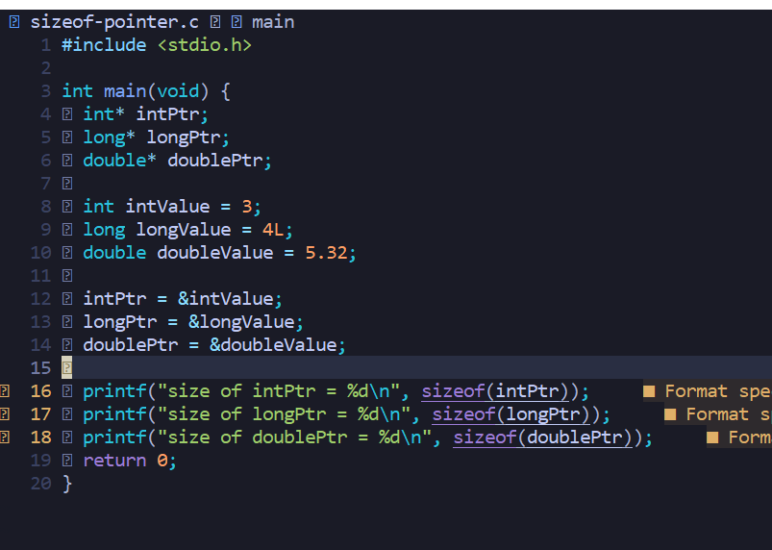

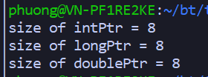

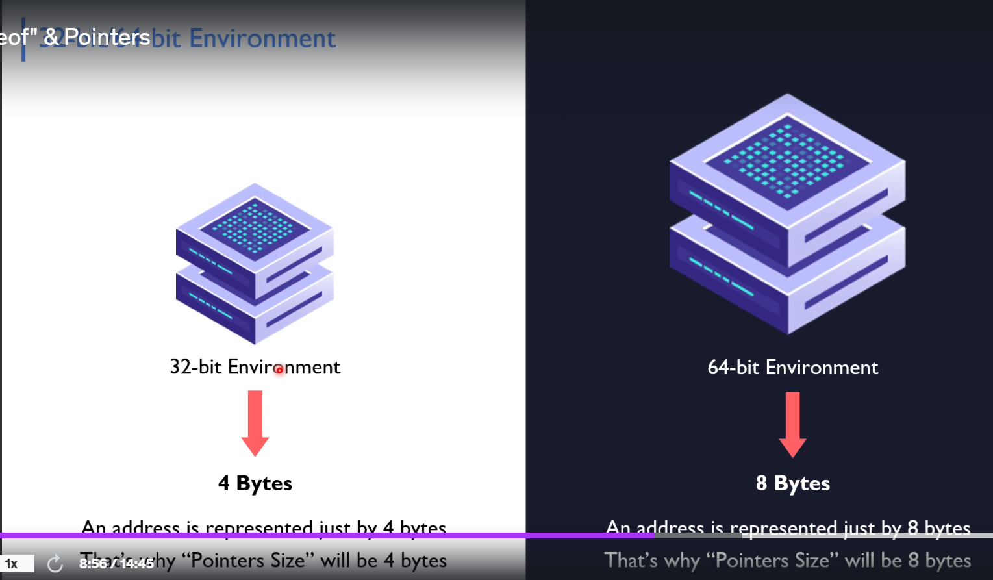

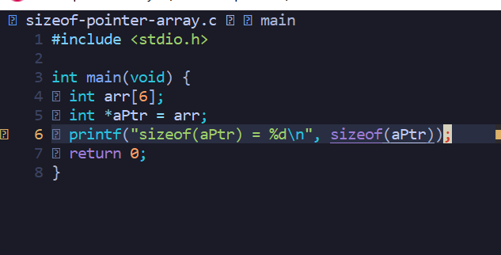

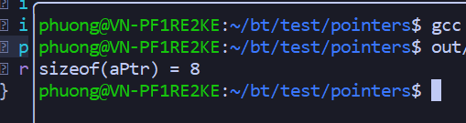

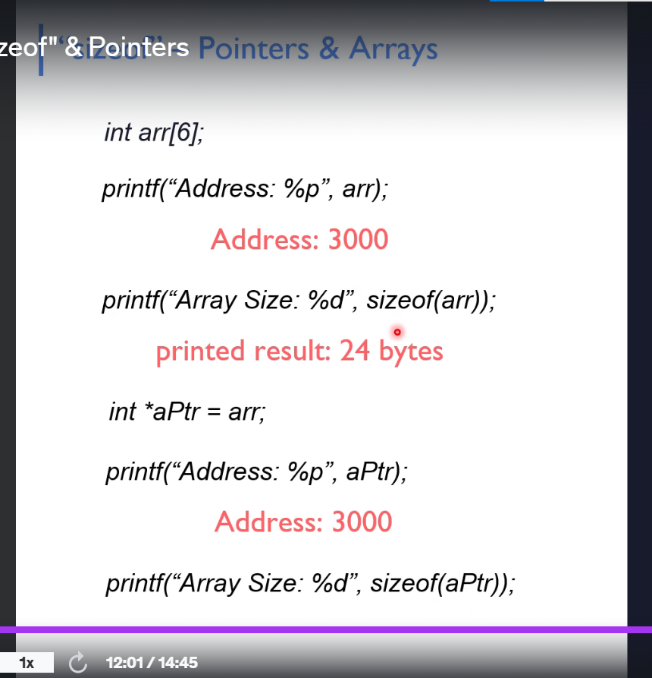

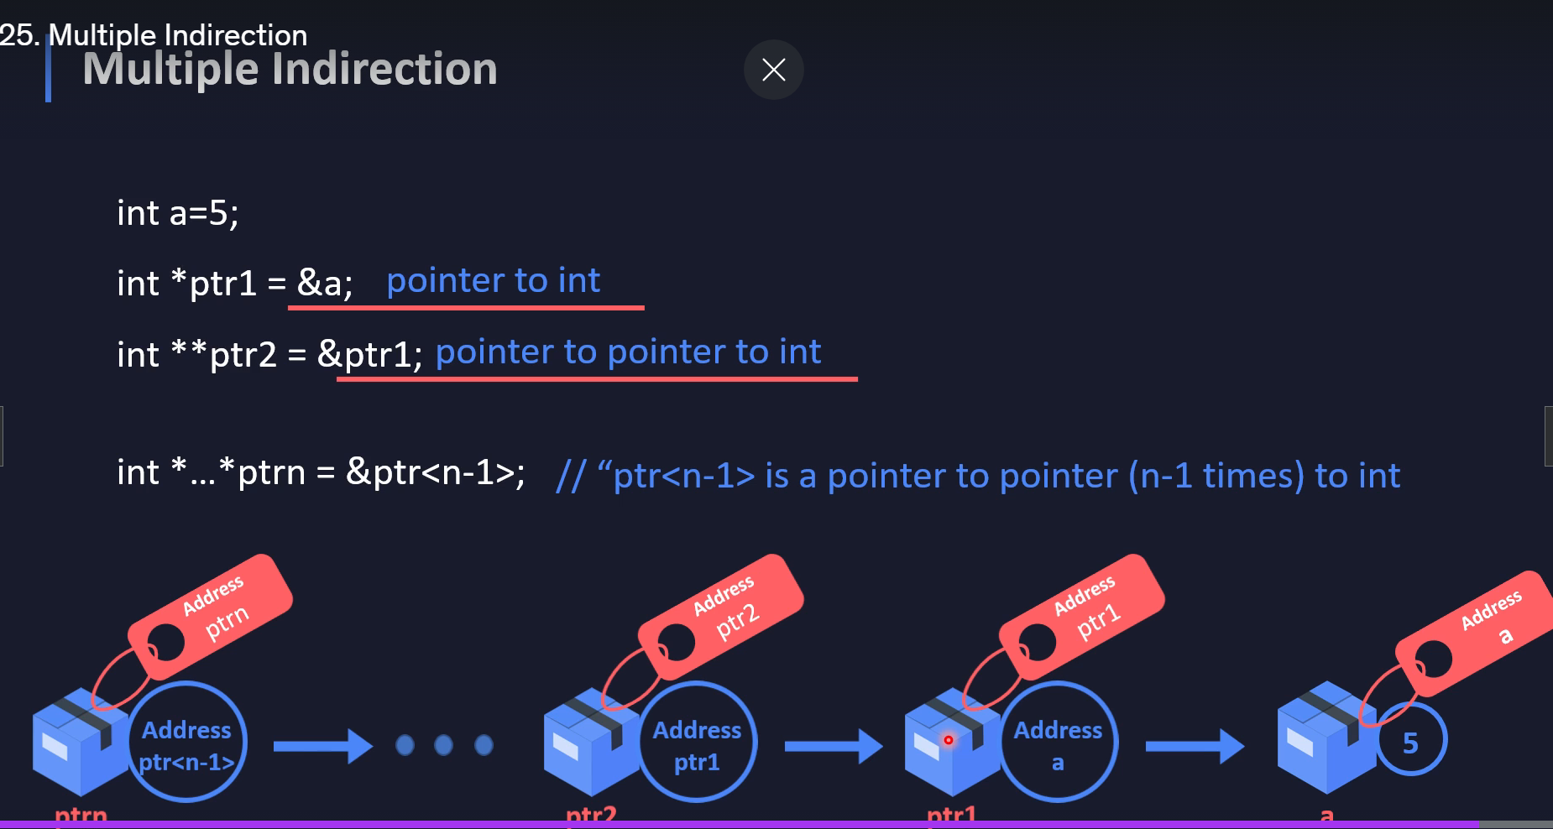



* Khi mà mình không biết hàm sẽ trả về kiểu gì, cũng có the dùng generic pointer:



* Ta chỉ có thể in địa chỉ, không thể in giá trị tại địa chỉ đó thông qua void *:

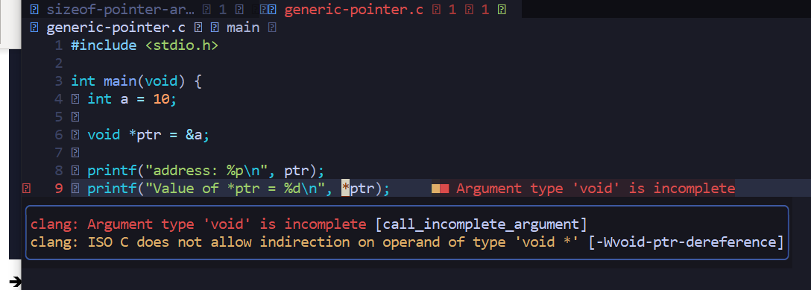

* Reading value at this address like an int pointer (casting):

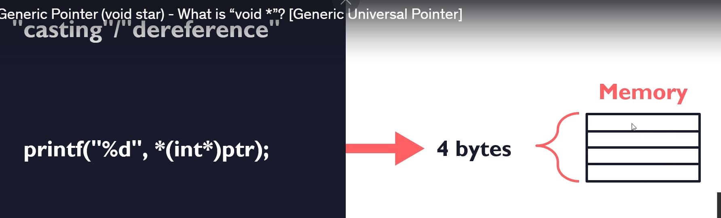

* Demo:

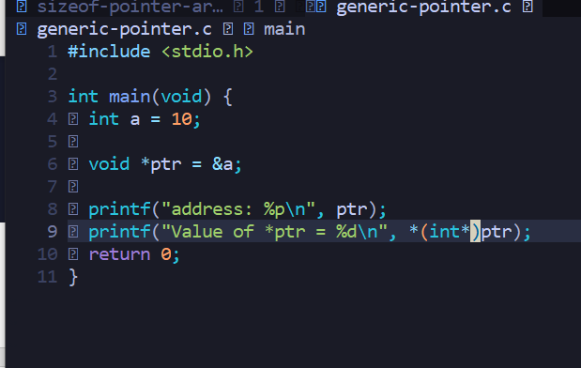

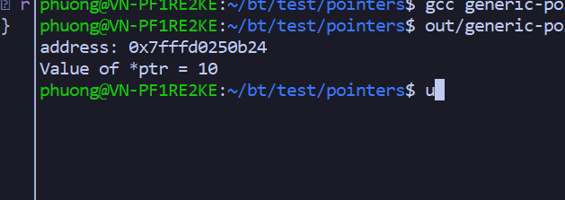

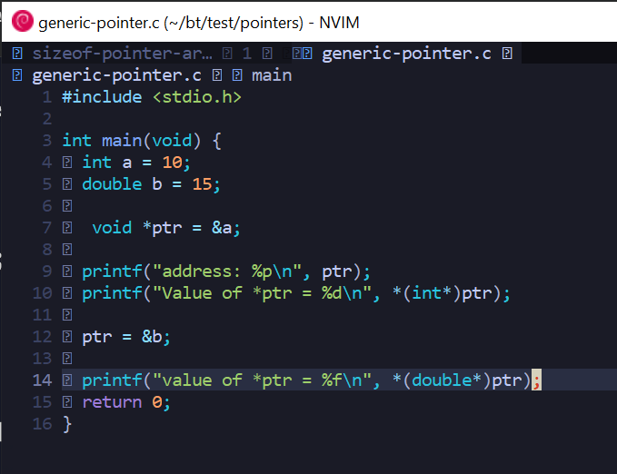

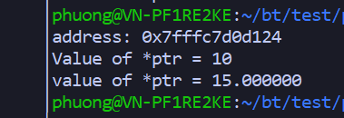

* **Malloc in C:**

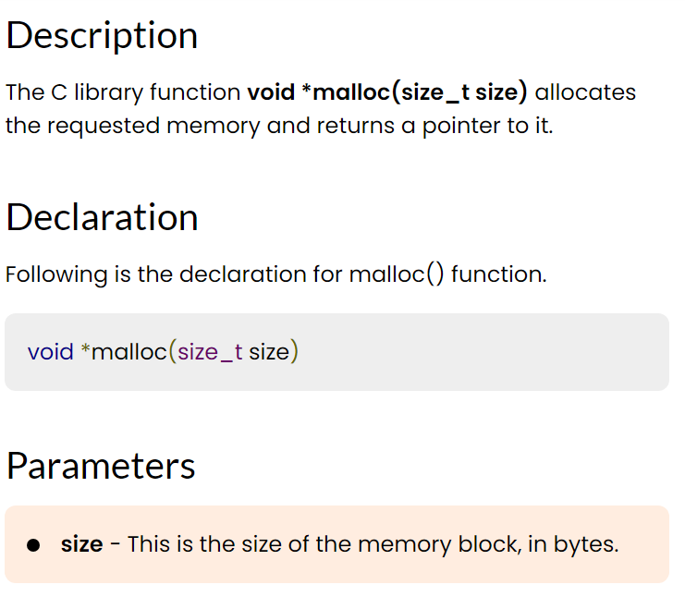

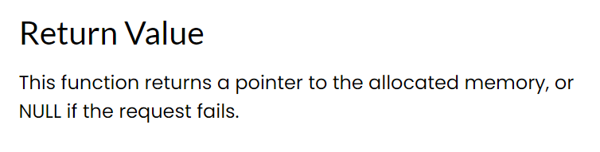

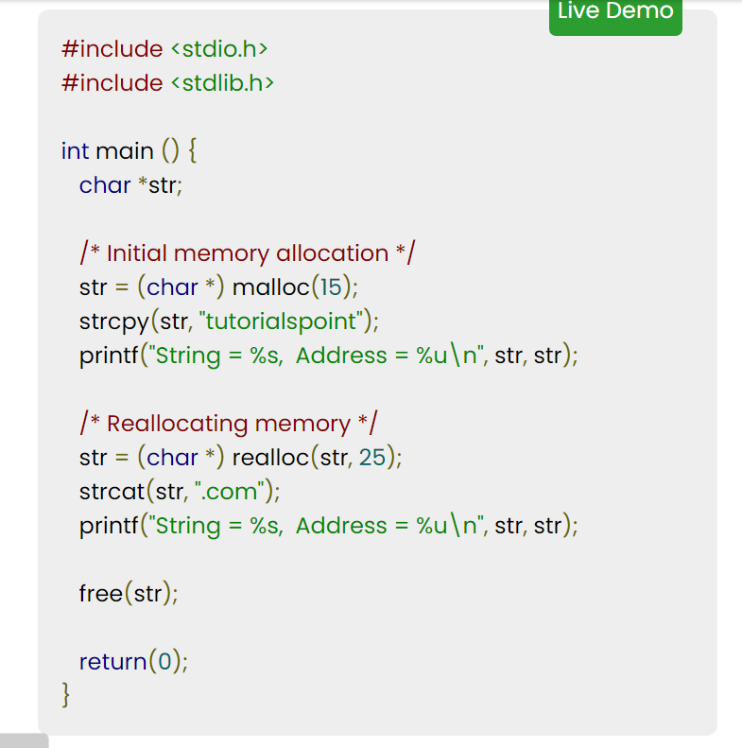

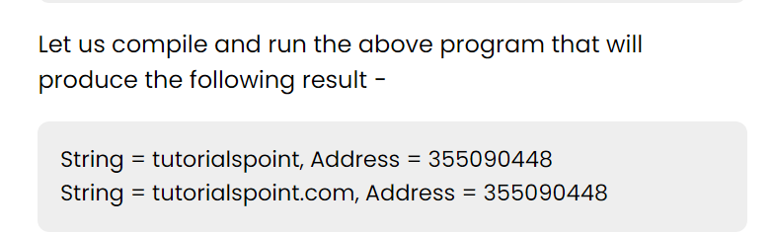

* **Demo:**

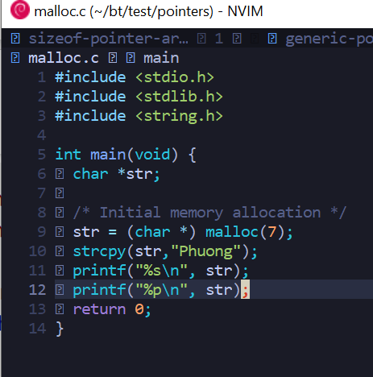

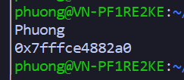

* **Hàm void* memcpy(void *dest, const void *src, size_t num): copy nội dung ứng với size = num trong memory từ src, vào des mà không quan tâm rằng là trong ‘num’ size đó chứa dữ liệu gì:**

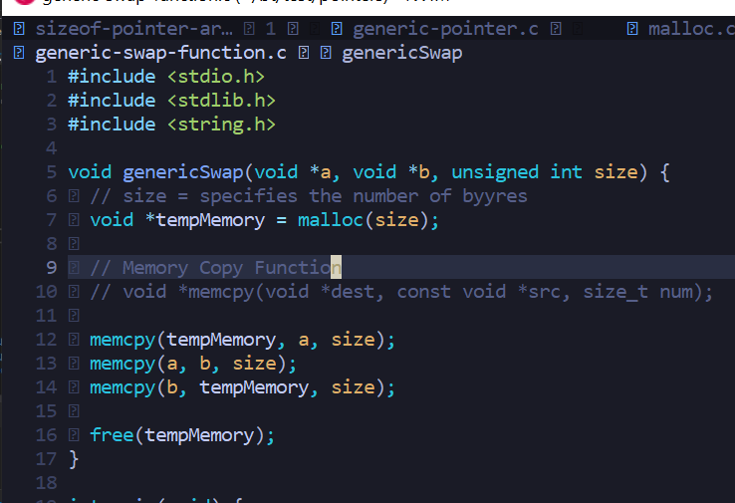

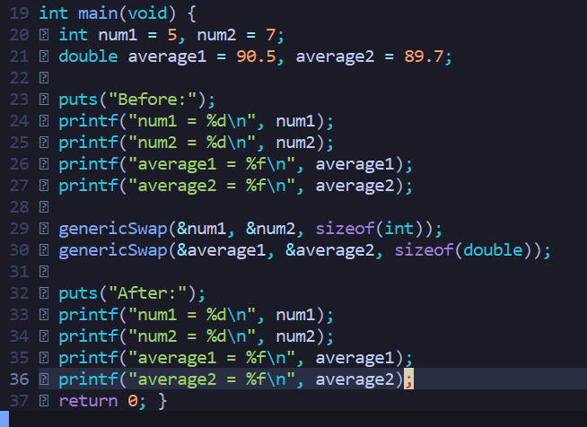

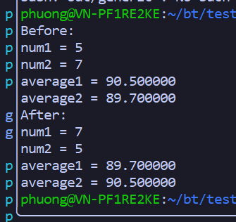

* **Passing array to function:**

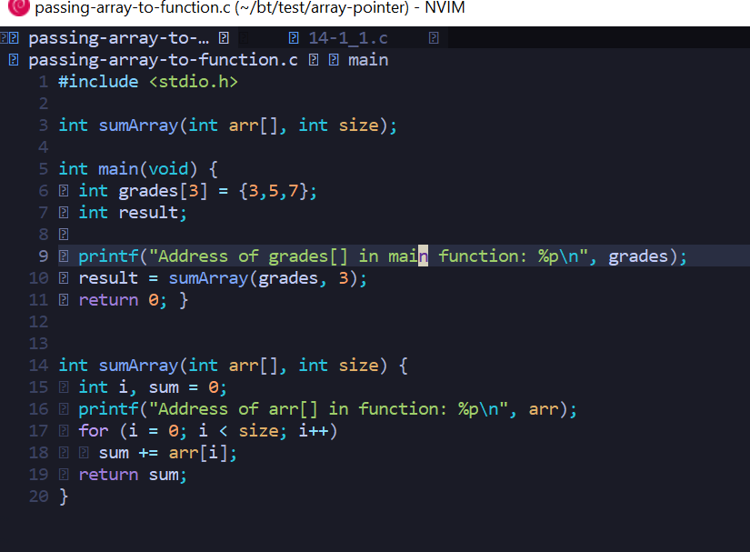

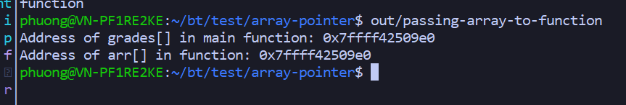

* **Dùng con trỏ, có thể dùng [] trên con trỏ:**

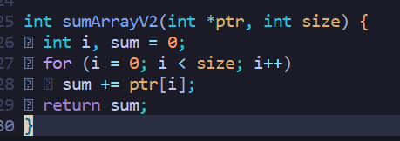

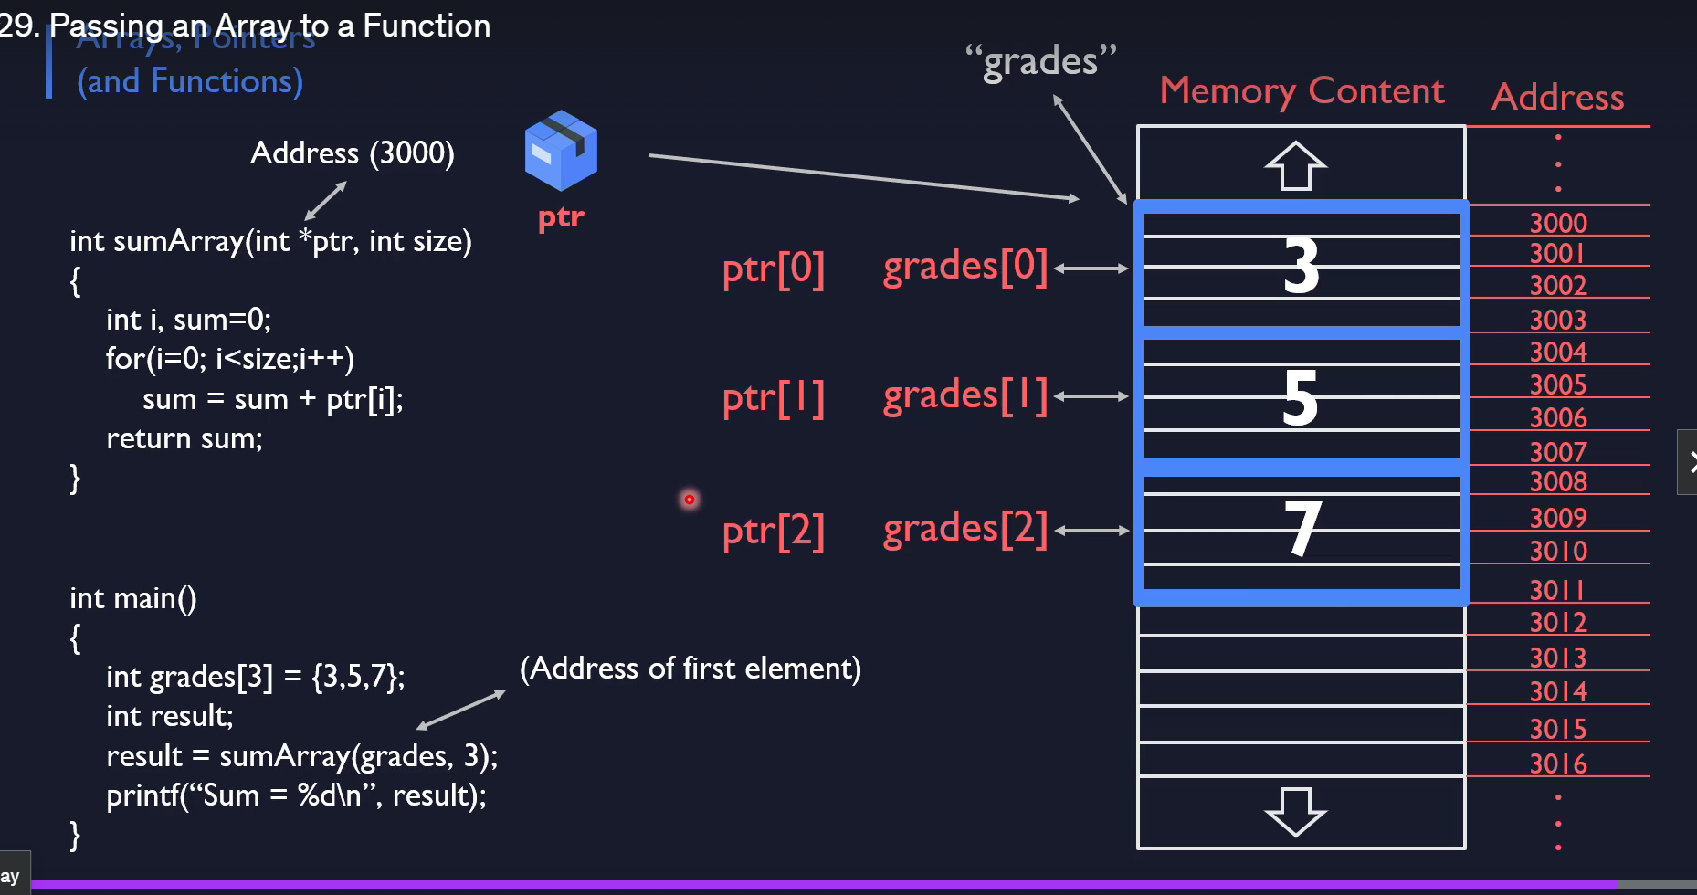

* **Code ở dưới nhìn bình thường nhưng mà khi chạy lại bị lỗi:**

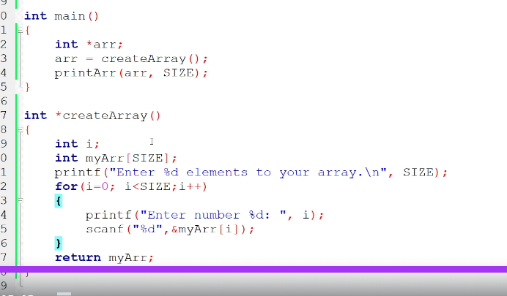

* **Nguyên nhân là do mảng myArr ở trong hàm createArray là biến cục bộ, nên khi thực hiện xong hàm thì tự động biến đó sẽ bị hủy -> Trả về con trỏ rác cho thằng nhận ở bên ngoài, nên khi access để in ra thì chỉ có giá trị rác:**

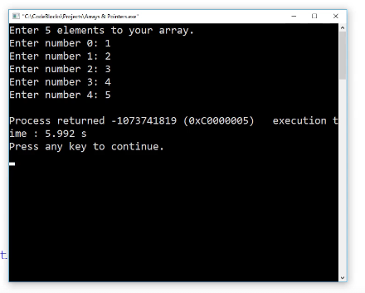

* **Mình thêm static như này cũng không được, tại vì sẽ bị lỗi như hình dưới:**

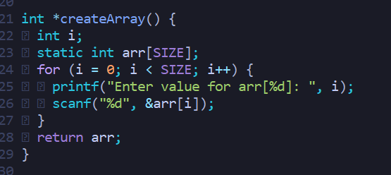

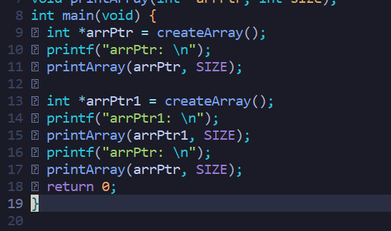

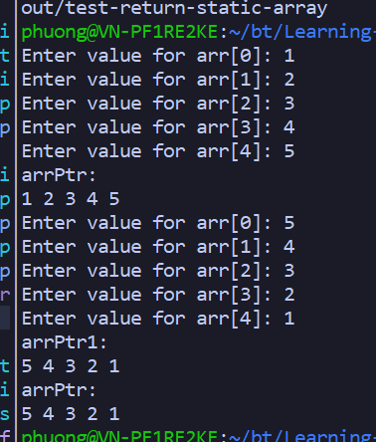

* **Cách khởi tạo giá trị cho struct nằm trong struct:**

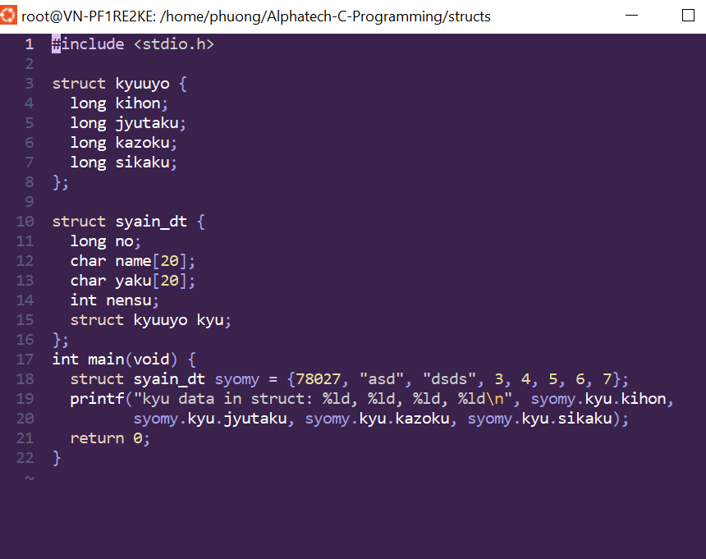

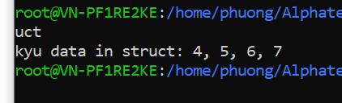

* **Struct trả về copy by value:**

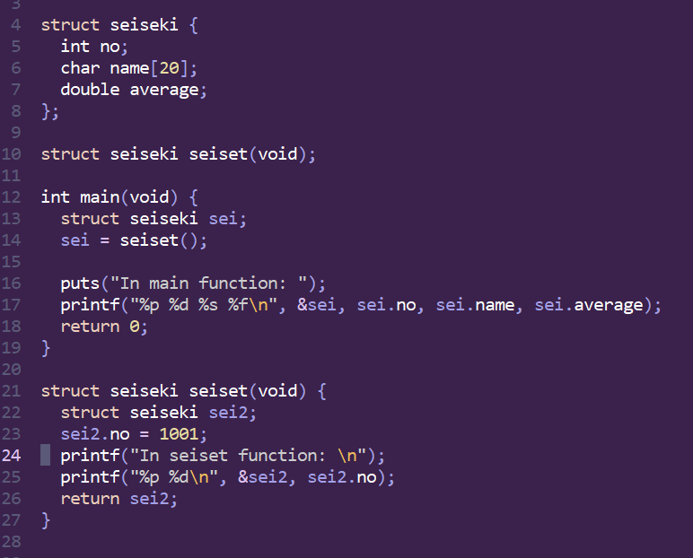

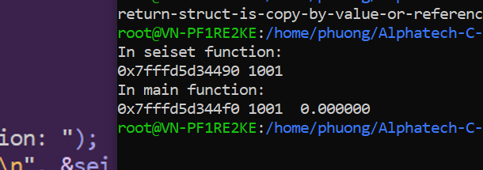

# DYNAMIC MEMORY ALLOCATION

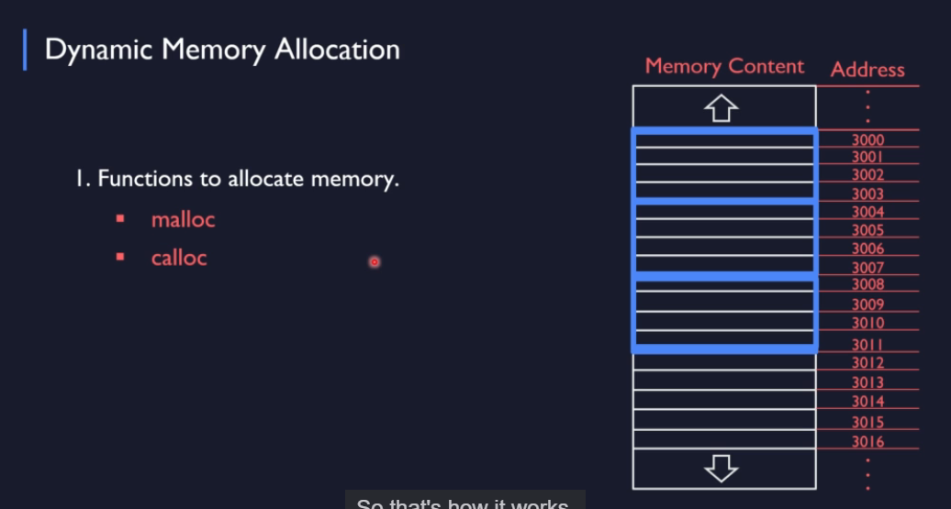

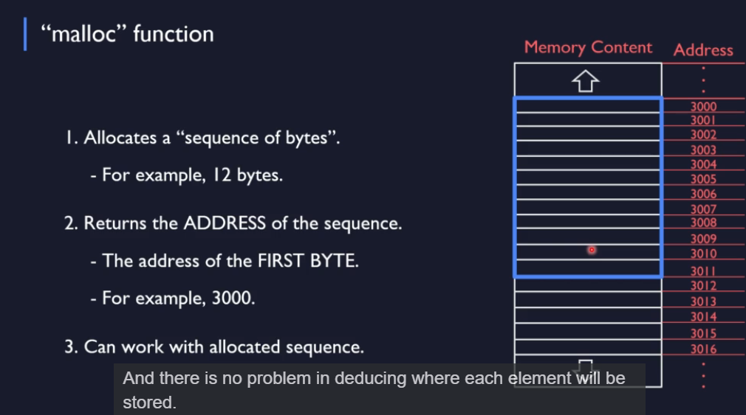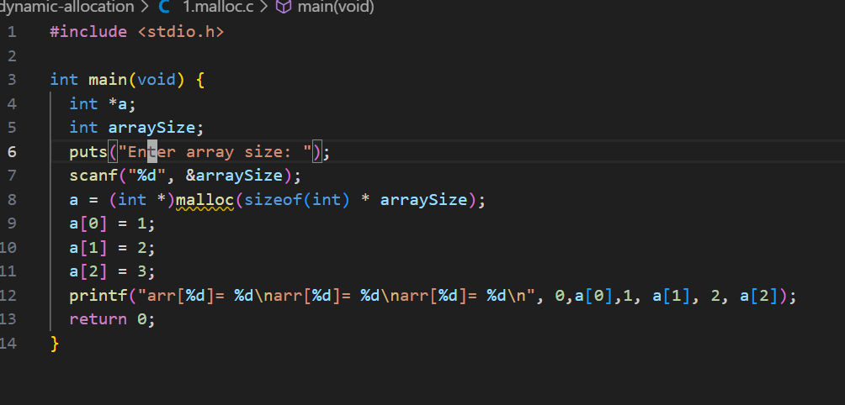

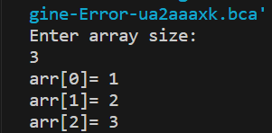

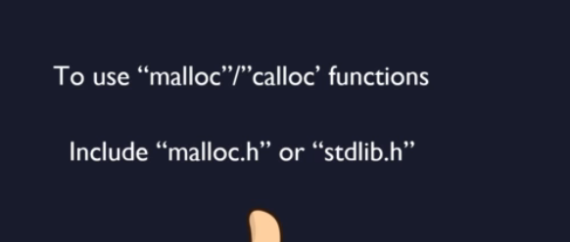

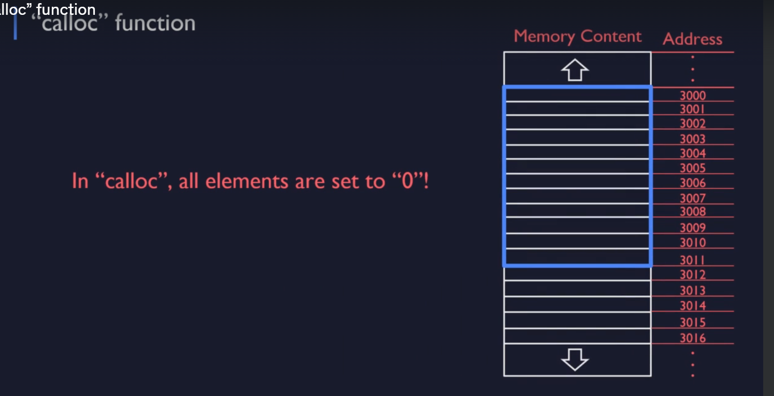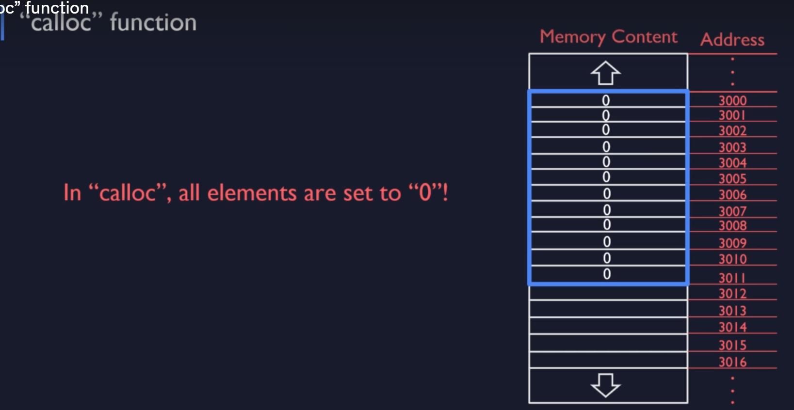

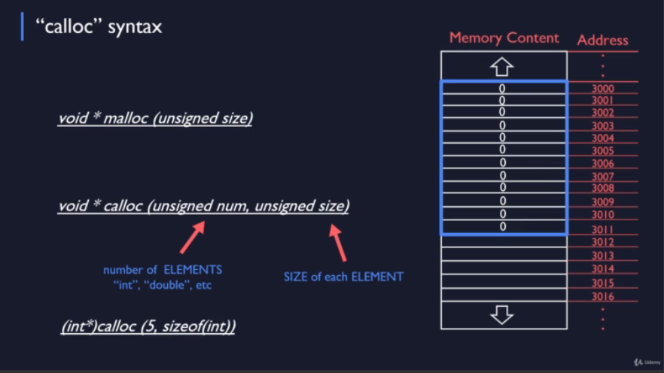

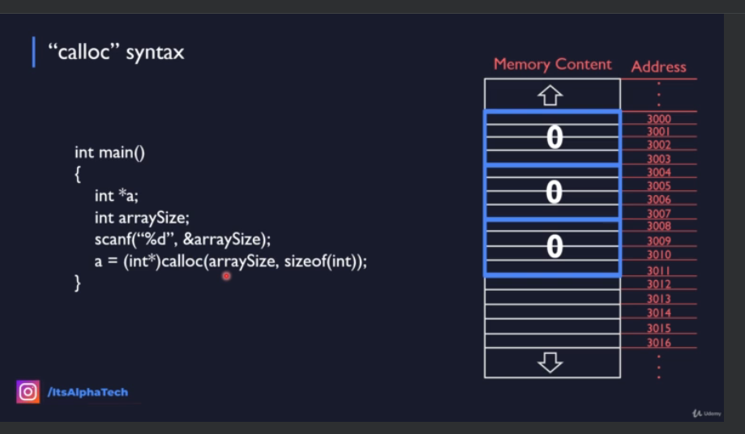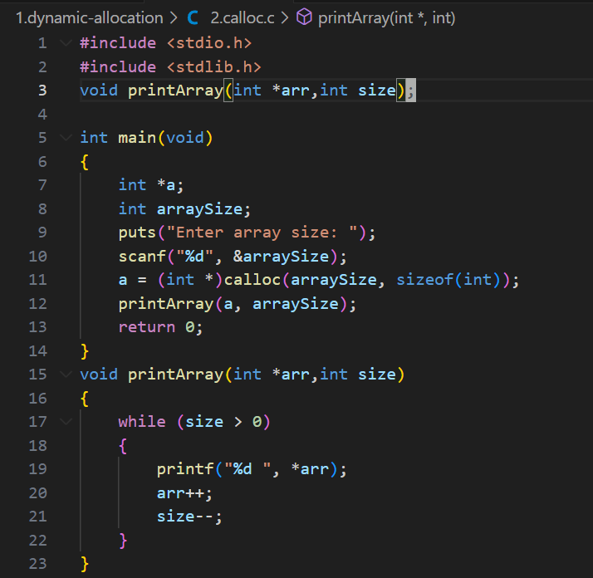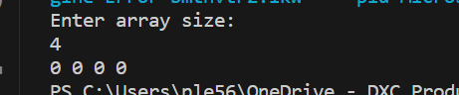

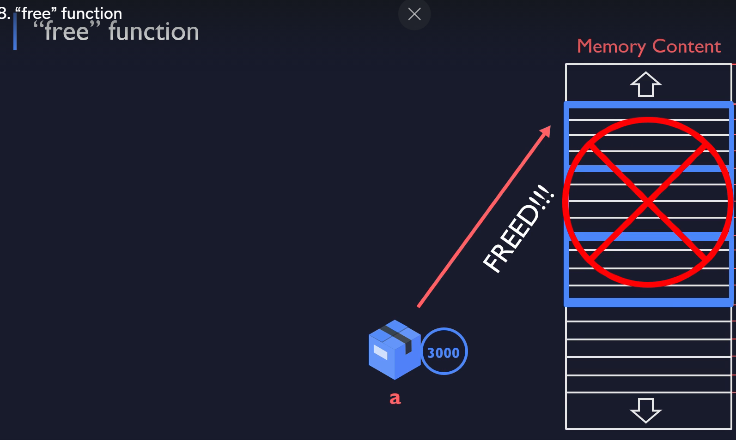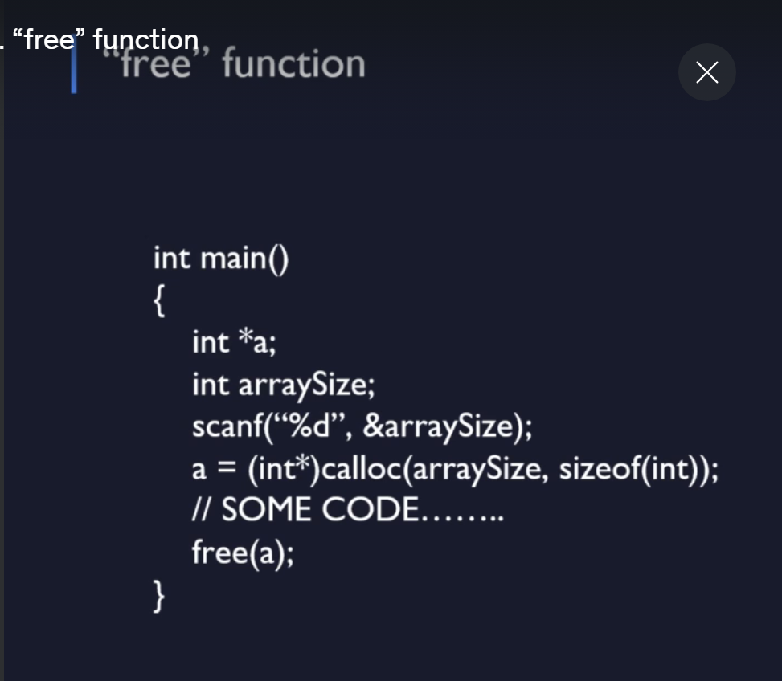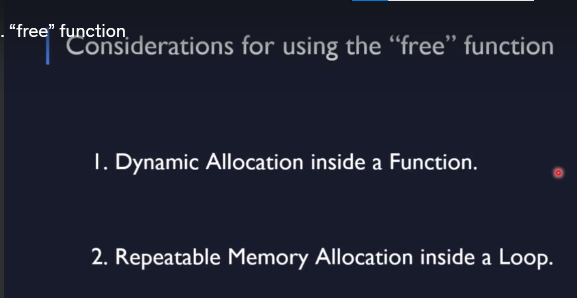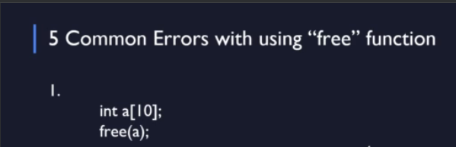

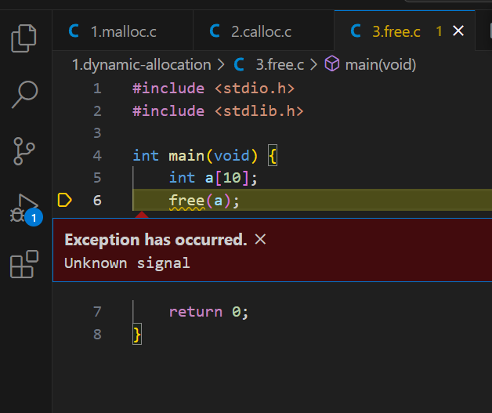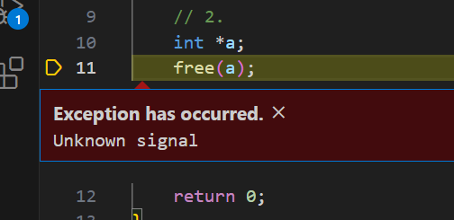

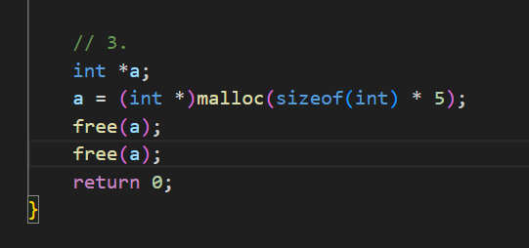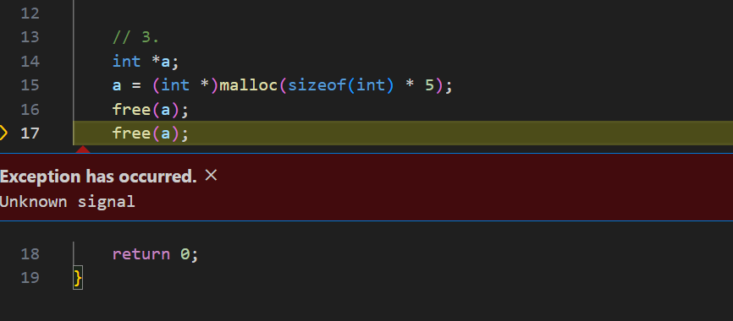

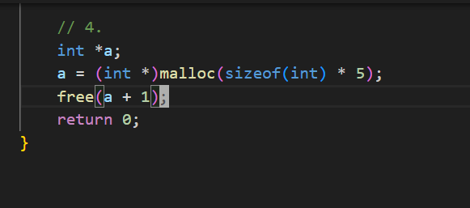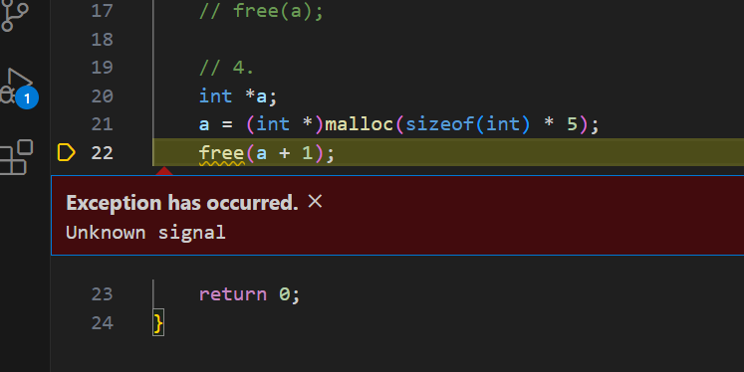

DANGLING POINTER: là con trỏ mà trỏ tới vùng nhớ đã được free

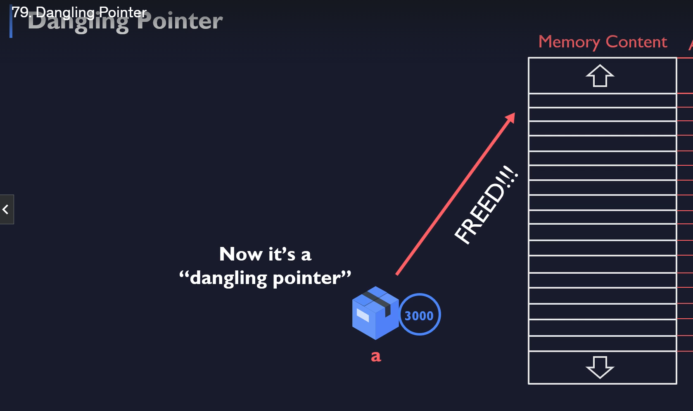



Valgrind chỉ hoạt động trên Linux:



* Giờ ta thử tạo 1 chương trình mà có khả năng memory leak :

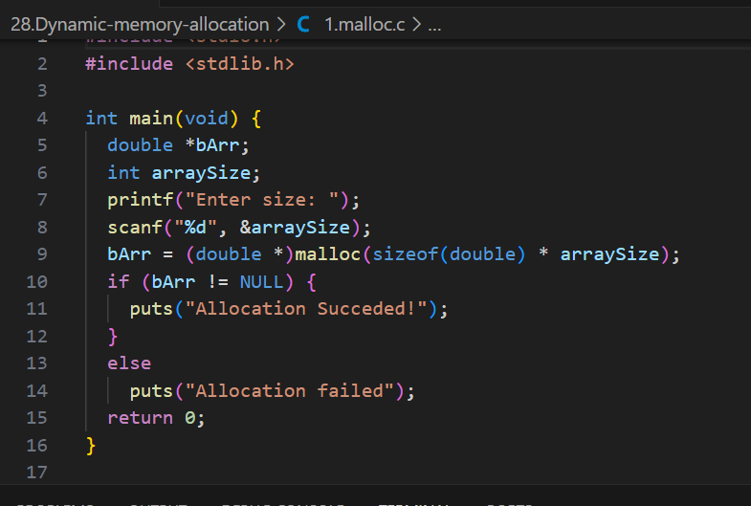

* Sau khi dùng lênh ‘valgrind’ để kiểm tra file exe (đã được compile) như hình dưới, thì thấy báo lỗi chính là lỗi memory leak:

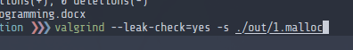

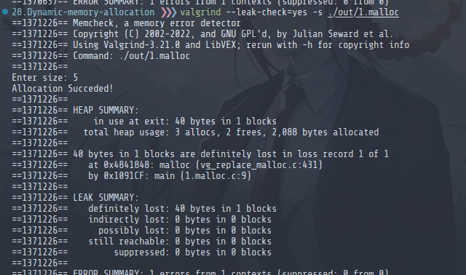

-sau khi ta sửa lại chương trình thì không bị lỗi nữa:

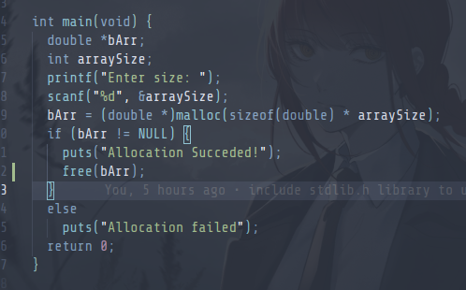

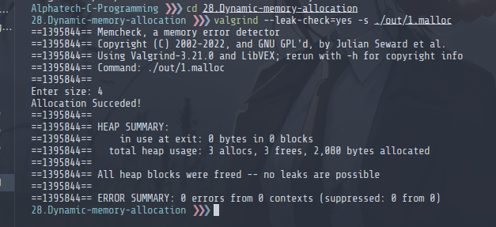

## REALLOC



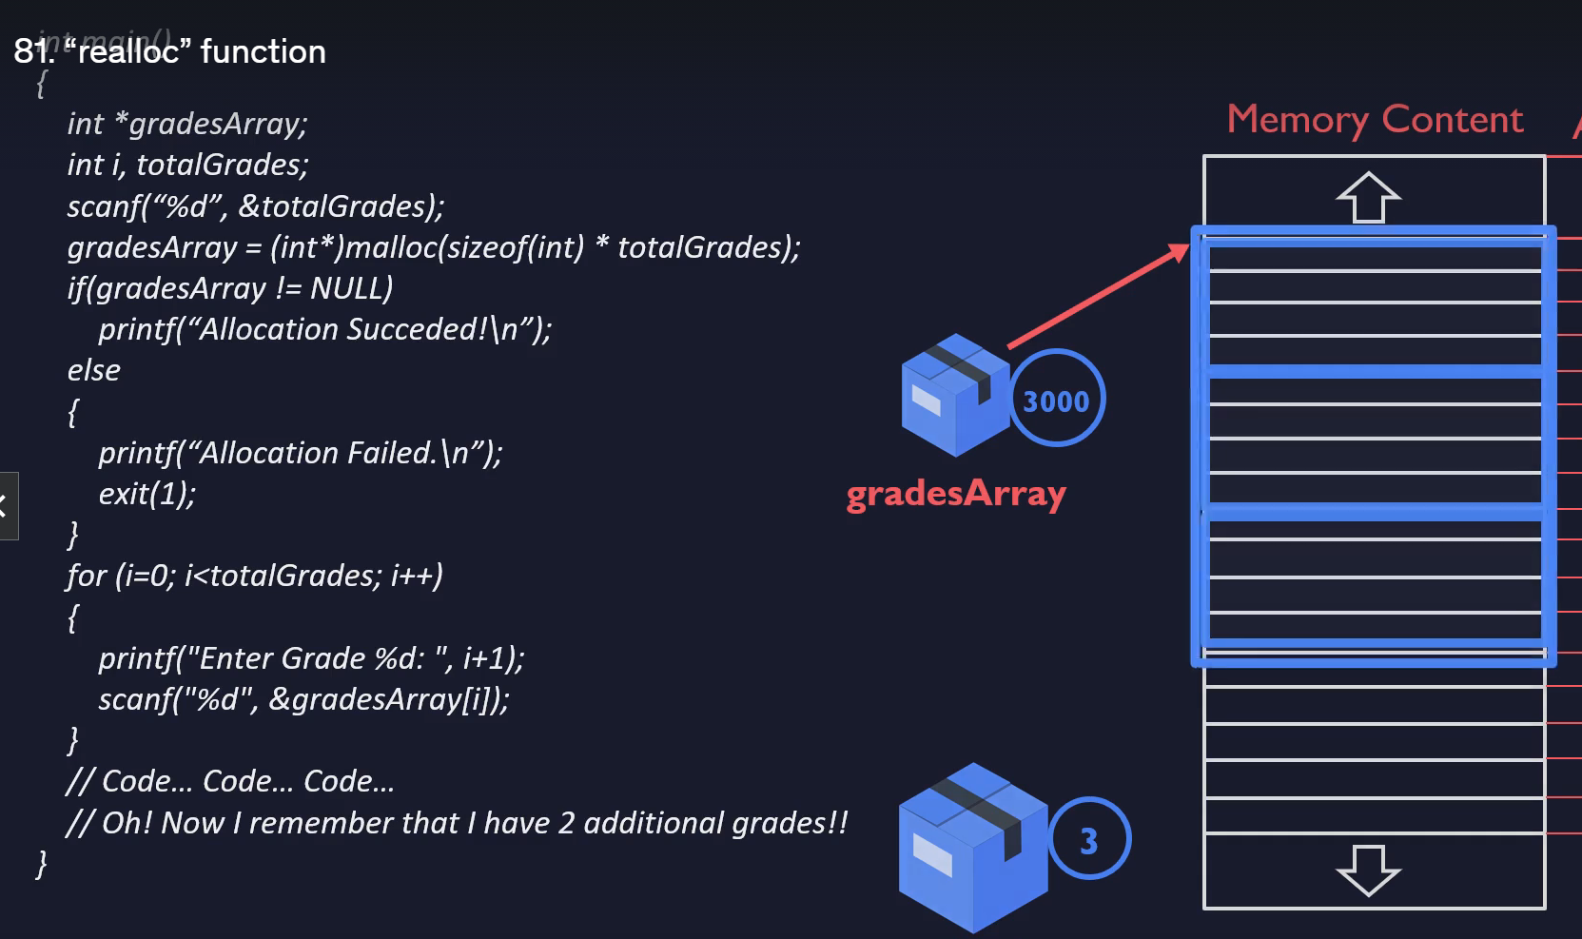

* Giờ có cách để sửa là làm như hình dưới:

Chú ý chỗ oldsize * sizeof(int) -> sửa thành newsize * sizeof(int)

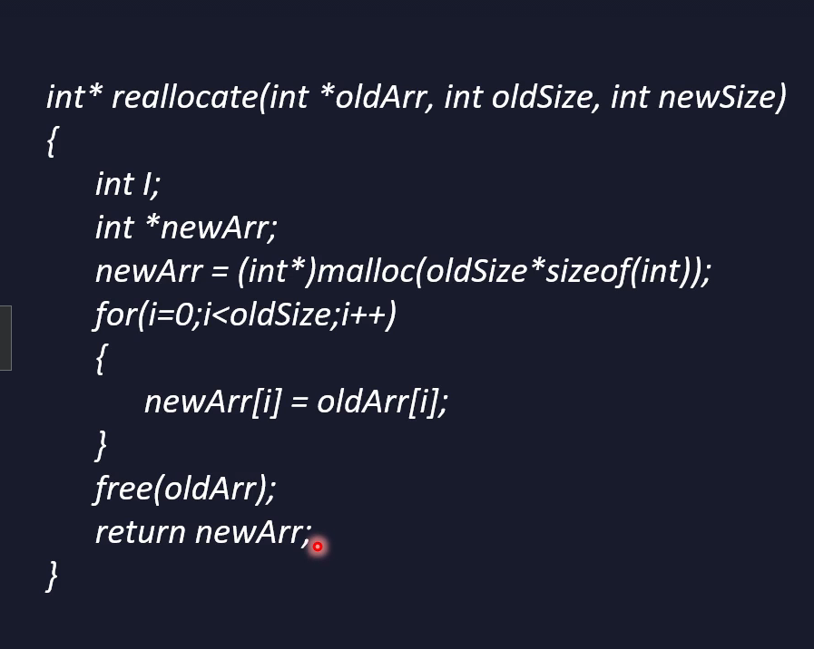

* Cách thứ 2: newsize có thể nhỏ hơn, hoặc lớn hơn size hiện tại của array

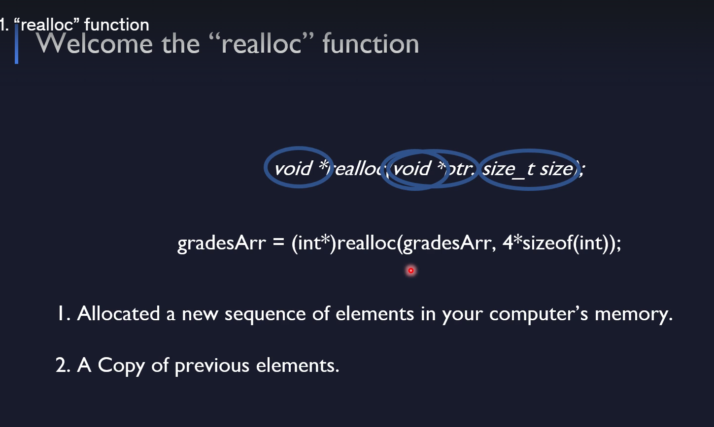

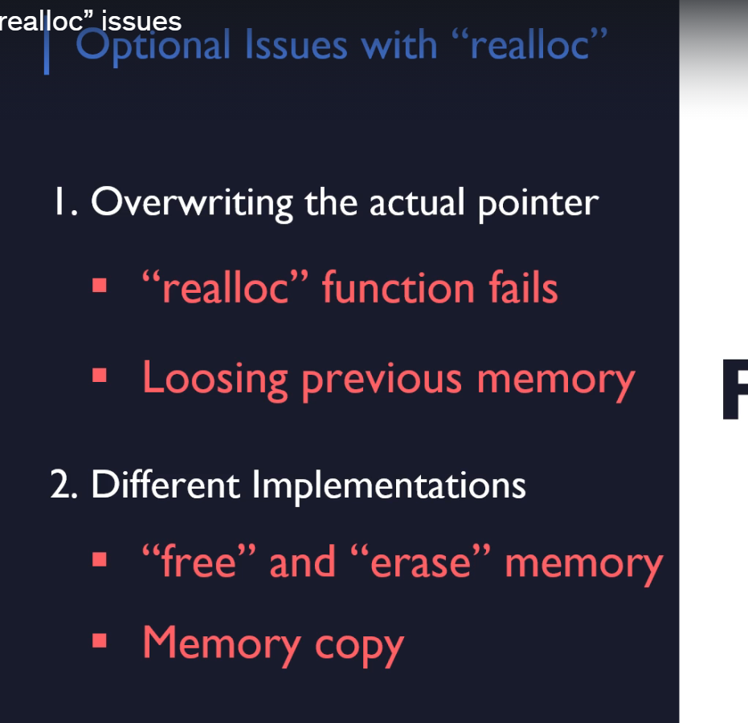

* Nên dùng một biến temp để giữ vùng nhớ mới được trả về, thay vì gán đè lên con trỏ chứa vùng nhớ cũ, vì lỡ may hàm realloc() failed thì mình sẽ không bị mất đi vùng nhớ cũ

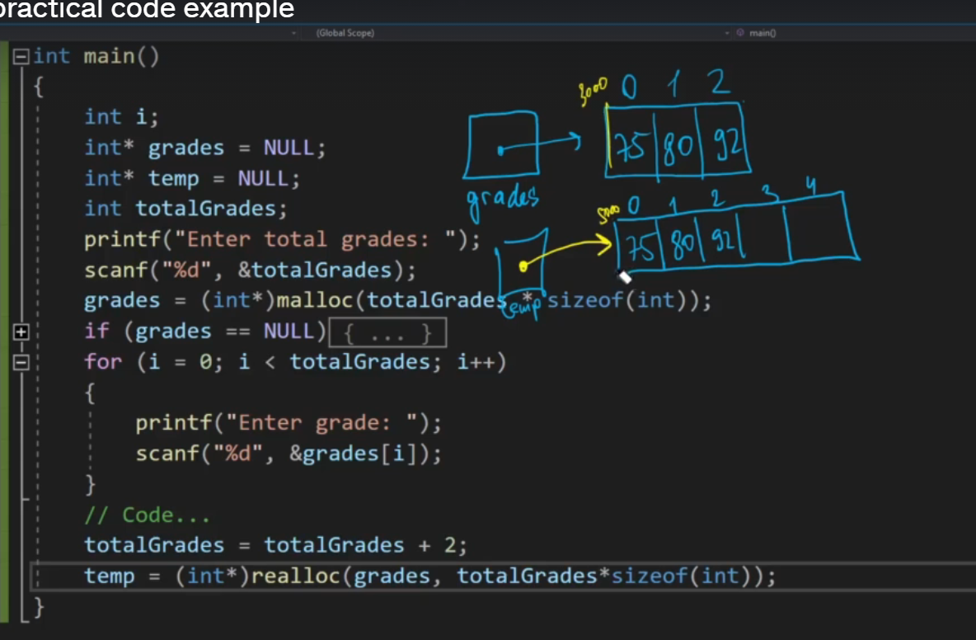

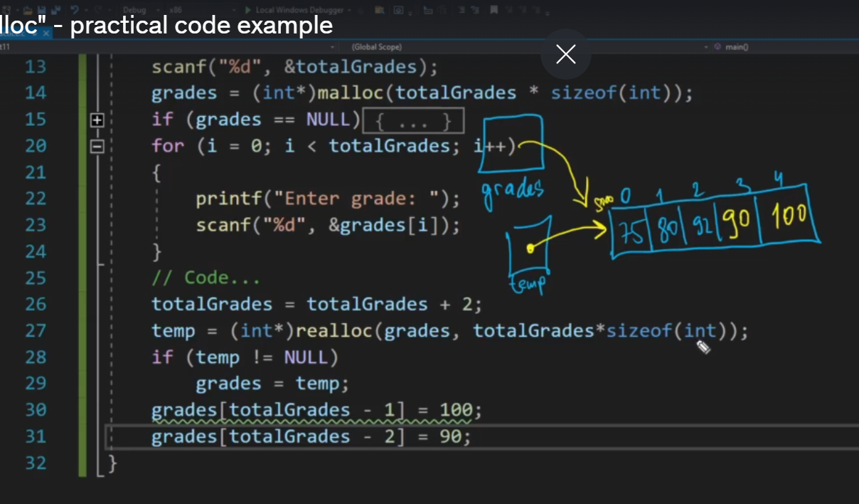

* Thuc chien:

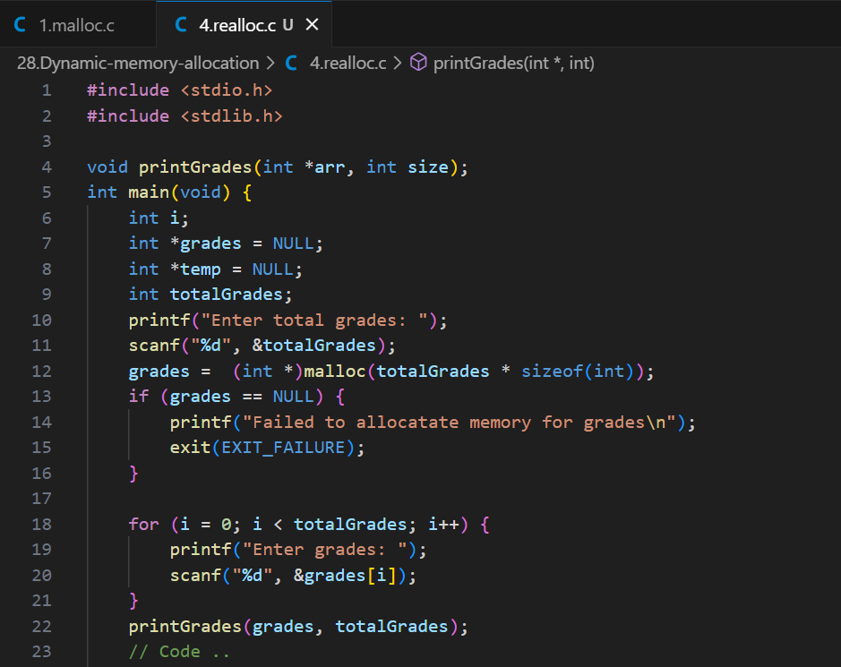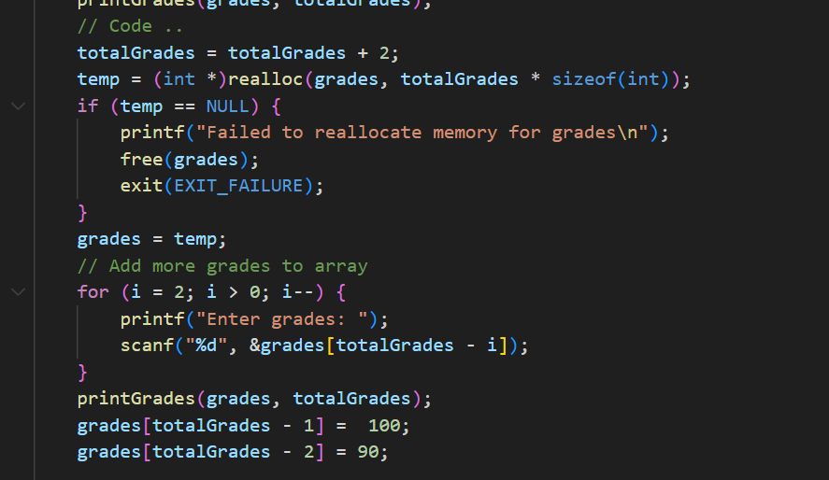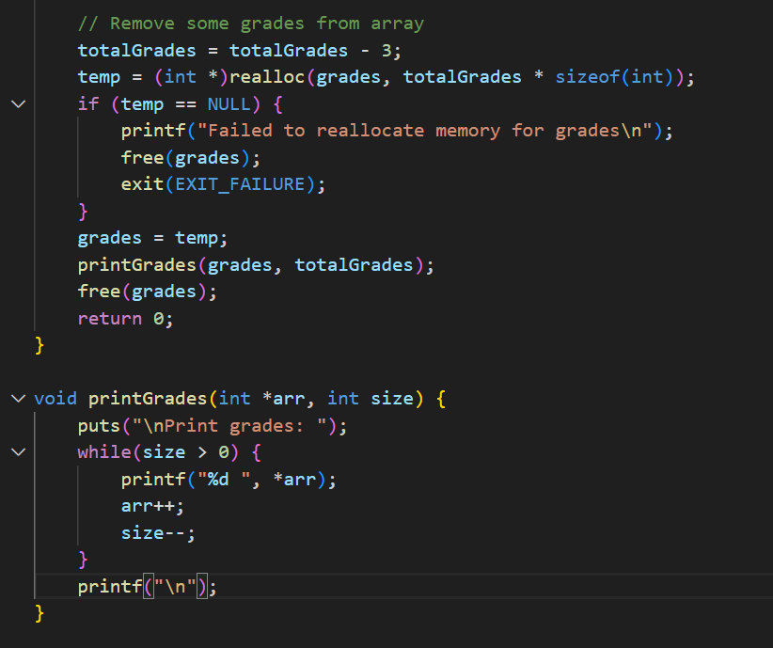

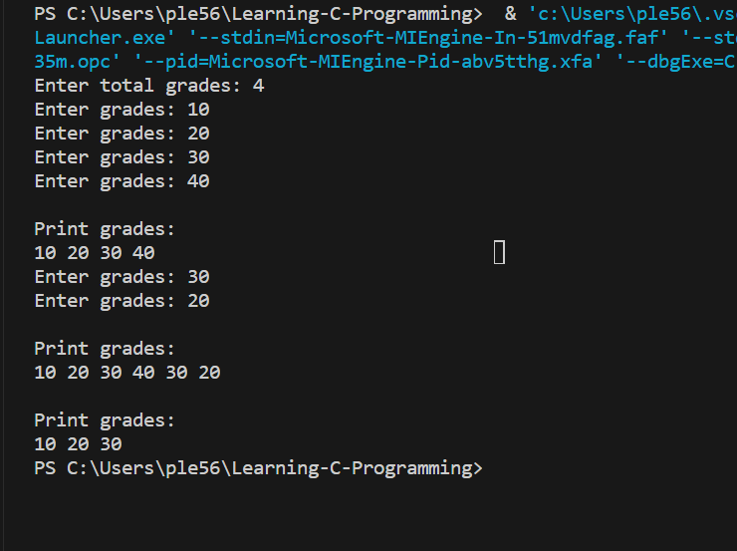

* Cách tạo hàm tương tự realloc() mà dùng cho bất kì kiểu dữ liệu nào:
* Do không biết kiểu dữ liệu của từng phần tử, nên là ta sẽ copy từng byte (vì đơn vị nhỏ nhất là byte) từ mảng này, sang mảng kia (sau khi copy xong thì ta sẽ được 2 mảng giống nhau về giá trị ):

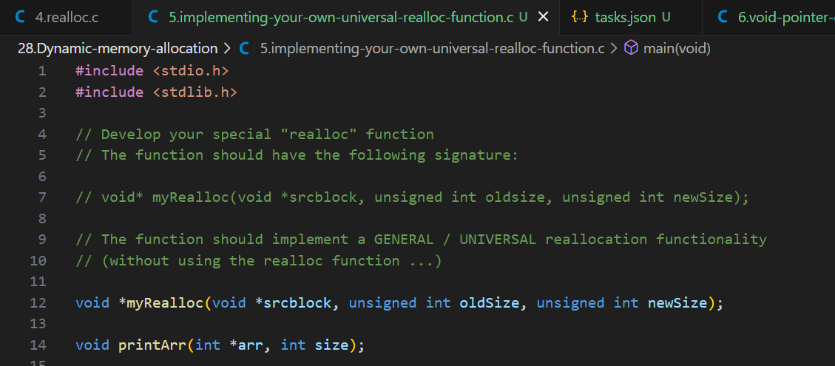

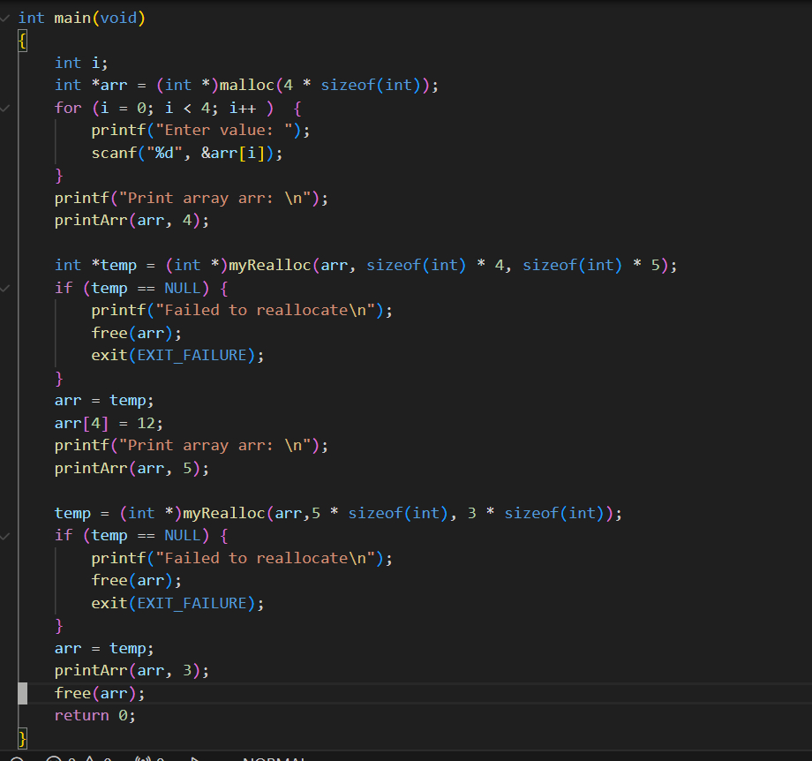

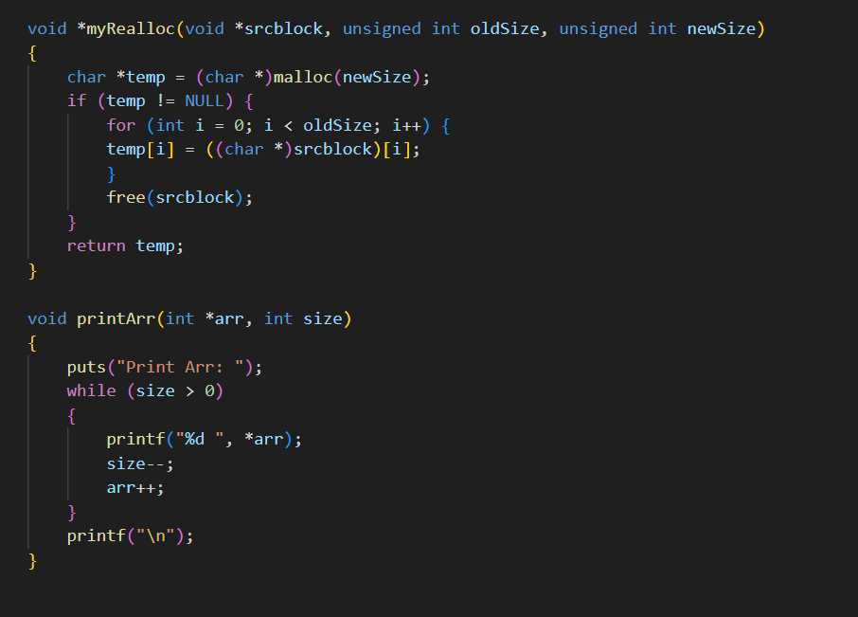

* Kết quả:

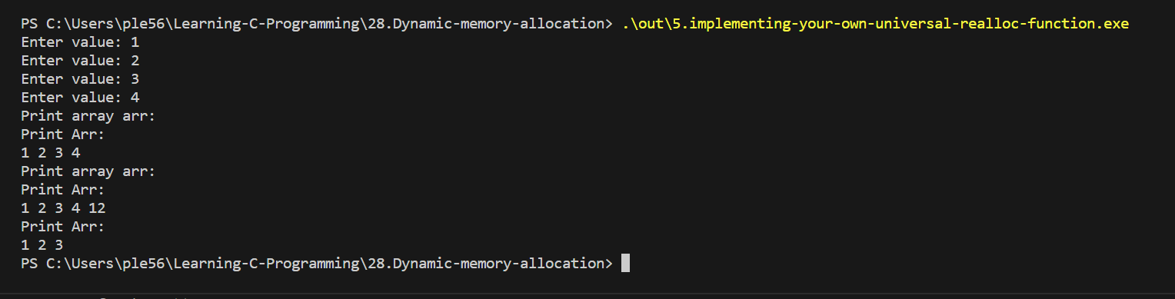

+ Chú ý là ta không thể dùng ‘*’ ở void pointer để access giá trị tại vị trí đó:

Demo:

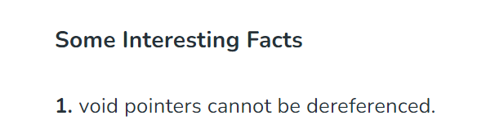

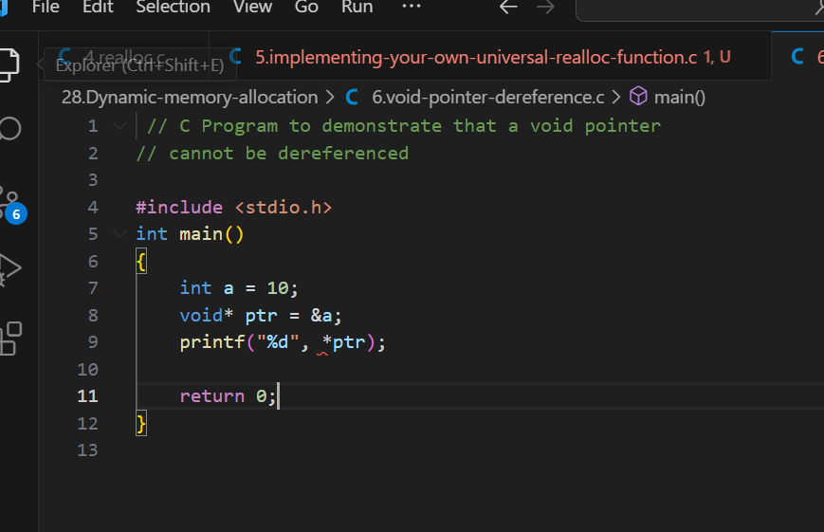

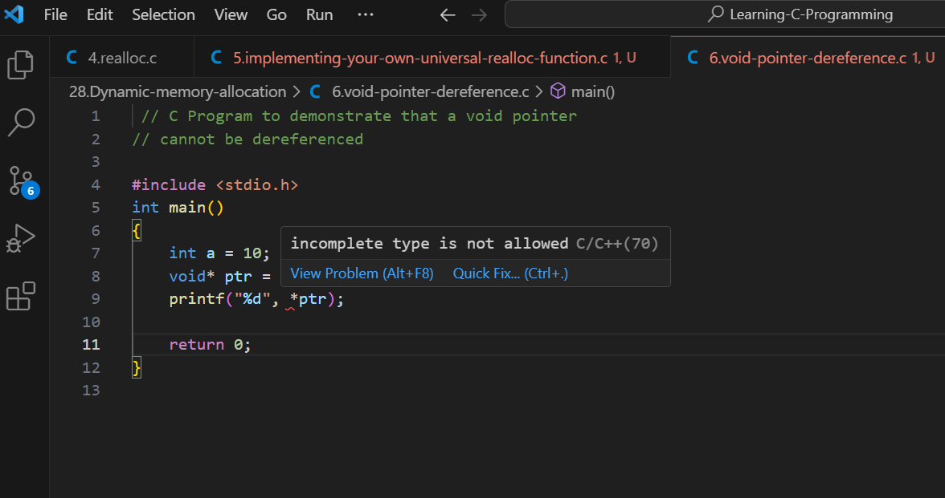

* Muốn lấy giá trị tại vị trí đó thì ta phải ép kiểu nó như hình dưới trước:

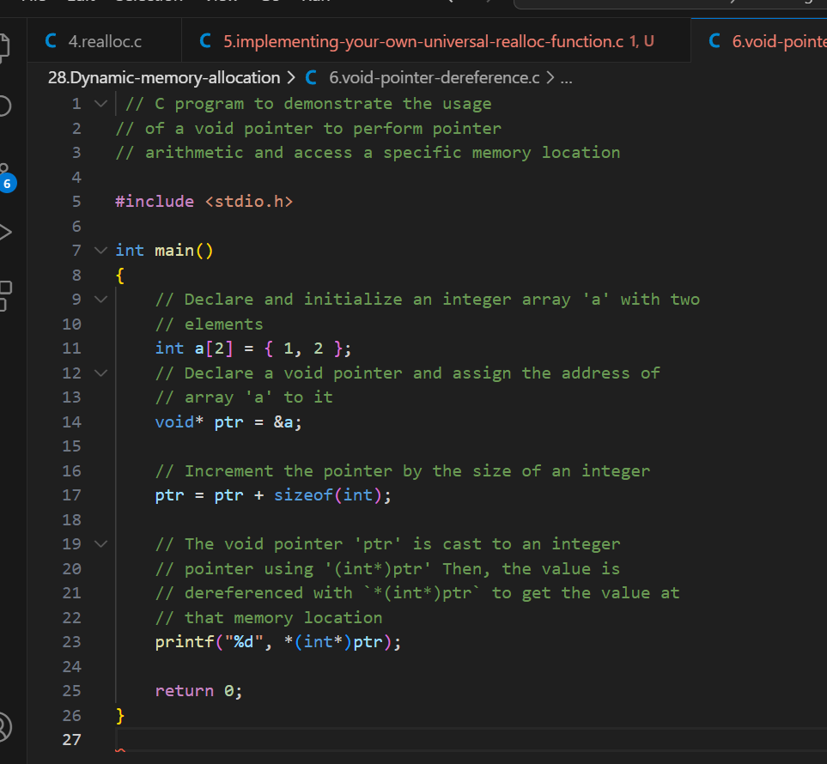

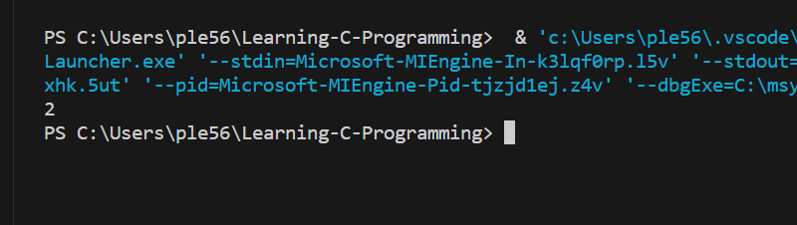

* Cách 2 là dùng memcpy():

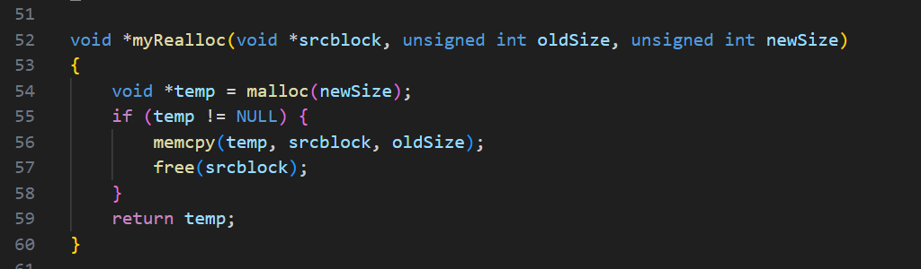

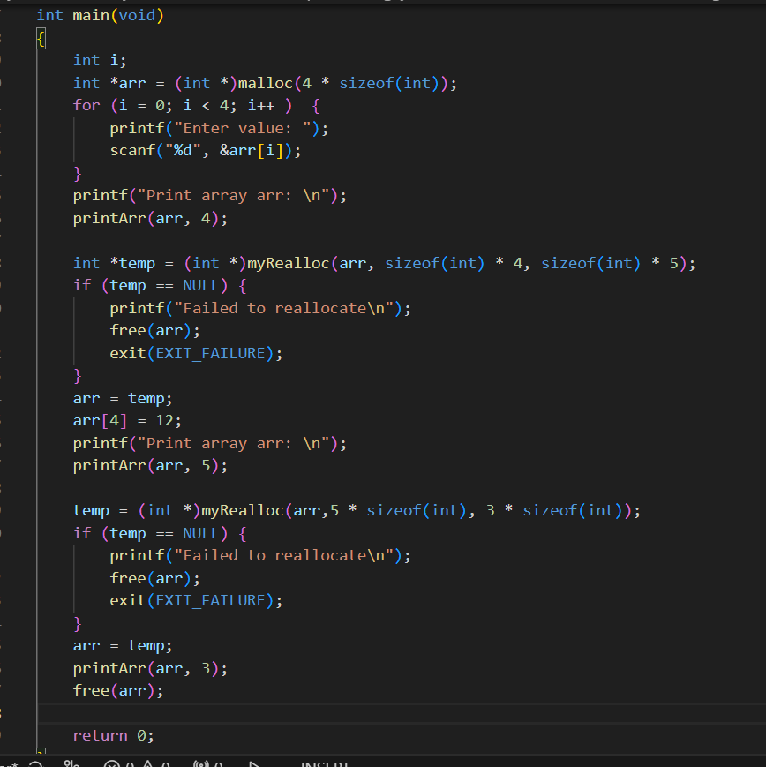

* Kết quả:

